ZARZĄDZENIE
REGIONALNEGO DYREKTORA OCHRONY ŚRODOWISKA W KIELCACH
z dnia …………… r.
w sprawie ustanowienia planu zadań ochronnych dla obszaru Natura 2000
Dolina Mierzawy PLH260020

Na podstawie art. 28 ust. 5 ustawy z dnia 16 kwietnia 2004 r. o ochronie przyrody (Dz. U.
z 2023 r. poz. 1336 i poz. 1688, 1890) zarządza się, co następuje:

§ 1. Ustanawia się plan zadań ochronnych dla obszaru Natura 2000 Dolina Mierzawy PLH260020, zwanego dalej „obszarem Natura 2000”.

§ 2. Plan zadań ochronnych obejmuje cały obszar Natura 2000 w części położonej poza terenem zarządzanym przez Państwowe Gospodarstwo Leśne Lasy Państwowe Nadleśnictwo Pińczów i Nadleśnictwo Jędrzejów.

§ 3. Opis granic obszaru Natura 2000 w postaci wykazu współrzędnych punktów załamania granicy w układzie współrzędnych płaskich prostokątnych PL-1992 przedstawia załącznik nr 1.

§ 4. Mapę obszaru Natura 2000 przedstawia załącznik nr 2.

§ 5. Identyfikację istniejących i potencjalnych zagrożeń dla zachowania właściwego stanu ochrony siedlisk przyrodniczych oraz gatunków zwierząt i ich siedlisk będących przedmiotami ochrony przedstawia załącznik nr 3.

§ 6. Cele działań ochronnych przedstawia załącznik nr 4.

§ 7. Określenie działań ochronnych ze wskazaniem podmiotów odpowiedzialnych za ich wykonanie i obszarów ich wdrażania przedstawia tabela i mapa poglądowa w załączniku nr 5.

§ 8. Zarządzenie wchodzi w życie po upływie 14 dni od dnia ogłoszenia.

Załącznik Nr 1 do Zarządzenia Regionalnego Dyrektora Ochrony Środowiska w Kielcach z dnia …………… w sprawie ustanowienia planu zadań ochronnych dla obszaru Natura 2000 Dolina Mierzawy PLH260020

OPIS GRANIC OBSZARU NATURA 2000

Przebieg granicy obszaru Natura 2000 w postaci wykazu współrzędnych punktów załamania granicy w układzie współrzędnych płaskich prostokątnych PL-1992.

Lp. | X | Y | Komentarz
1 | 299850,83 | 588937,35 | Część 1
2 | 299617,34 | 589029,96 | Część 1
3 | 299343,05 | 589147,17 | Część 1
4 | 299327,18 | 589145,78 | Część 1
5 | 299280,65 | 589096,10 | Część 1
6 | 299236,34 | 589134,47 | Część 1
7 | 299284,08 | 589186,21 | Część 1
8 | 299116,32 | 589347,32 | Część 1
9 | 298953,54 | 589505,12 | Część 1
10 | 298840,60 | 589613,92 | Część 1
11 | 298480,16 | 589948,61 | Część 1
12 | 298184,50 | 589932,83 | Część 1
13 | 298143,80 | 589946,12 | Część 1
14 | 297951,96 | 589995,12 | Część 1
15 | 297841,50 | 590011,73 | Część 1
16 | 297793,33 | 589988,47 | Część 1
17 | 297691,18 | 590000,10 | Część 1
18 | 297645,50 | 590063,22 | Część 1
19 | 297507,28 | 590125,34 | Część 1
20 | 297477,51 | 590218,60 | Część 1
21 | 297465,28 | 590244,27 | Część 1
22 | 297467,77 | 590259,22 | Część 1
23 | 297539,20 | 590348,91 | Część 1
24 | 297624,74 | 590428,64 | Część 1
25 | 297571,59 | 590478,47 | Część 1
26 | 297638,03 | 590546,57 | Część 1
27 | 297505,15 | 590731,77 | Część 1
28 | 297267,62 | 590567,33 | Część 1
29 | 297106,50 | 590622,98 | Część 1
30 | 297129,76 | 590656,20 | Część 1
31 | 297061,75 | 590722,98 | Część 1
32 | 297010,98 | 590680,03 | Część 1
33 | 296937,75 | 590748,73 | Część 1
34 | 296845,64 | 590786,48 | Część 1
35 | 296819,21 | 590983,53 | Część 1
36 | 296849,41 | 590978,25 | Część 1
37 | 296840,98 | 591058,35 | Część 1
38 | 296830,40 | 591075,56 | Część 1
39 | 296824,13 | 591195,19 | Część 1
40 | 296809,84 | 591262,52 | Część 1
41 | 296761,16 | 591346,61 | Część 1
42 | 296573,05 | 591665,70 | Część 1
43 | 296505,42 | 591733,33 | Część 1
44 | 296459,80 | 591772,66 | Część 1
45 | 296406,33 | 591884,33 | Część 1
46 | 296340,26 | 592036,90 | Część 1
47 | 296305,90 | 592132,00 | Część 1
48 | 296083,88 | 592371,93 | Część 1
49 | 296020,97 | 592430,13 | Część 1
50 | 295979,91 | 592500,90 | Część 1
51 | 295864,97 | 592458,31 | Część 1
52 | 295838,33 | 592463,37 | Część 1
53 | 295825,51 | 592478,77 | Część 1
54 | 295764,14 | 592608,83 | Część 1
55 | 295768,52 | 592689,20 | Część 1
56 | 295758,29 | 592795,88 | Część 1
57 | 295745,14 | 592889,40 | Część 1
58 | 295763,58 | 592974,96 | Część 1
59 | 295771,06 | 592994,06 | Część 1
60 | 295761,92 | 593063,00 | Część 1
61 | 295686,62 | 593288,68 | Część 1
62 | 295533,53 | 593482,40 | Część 1
63 | 295445,50 | 593641,03 | Część 1
64 | 295407,29 | 593696,67 | Część 1
65 | 295383,64 | 593710,49 | Część 1
66 | 295261,26 | 593763,46 | Część 1
67 | 295211,94 | 593792,69 | Część 1
68 | 295151,66 | 593854,79 | Część 1
69 | 295098,69 | 593922,38 | Część 1
70 | 295073,11 | 593964,39 | Część 1
71 | 295019,45 | 594096,97 | Część 1
72 | 294978,76 | 594160,09 | Część 1
73 | 294906,42 | 594250,86 | Część 1
74 | 294833,78 | 594319,99 | Część 1
75 | 294752,03 | 594376,02 | Część 1
76 | 294701,75 | 594426,43 | Część 1
77 | 294688,80 | 594469,14 | Część 1
78 | 294667,63 | 594501,55 | Część 1
79 | 294647,34 | 594520,60 | Część 1
80 | 294545,20 | 594433,31 | Część 1
81 | 294505,67 | 594462,61 | Część 1
82 | 294457,30 | 594501,20 | Część 1
83 | 294531,54 | 594565,88 | Część 1
84 | 294401,44 | 594615,65 | Część 1
85 | 294338,07 | 594624,97 | Część 1
86 | 294172,89 | 594709,20 | Część 1
87 | 294152,69 | 594730,99 | Część 1
88 | 294131,43 | 594748,53 | Część 1
89 | 294113,26 | 594758,45 | Część 1
90 | 294108,04 | 594772,98 | Część 1
91 | 294113,35 | 594834,64 | Część 1
92 | 294111,23 | 594894,70 | Część 1
93 | 294106,44 | 594968,05 | Część 1
94 | 294096,07 | 595028,02 | Część 1
95 | 294102,72 | 595083,39 | Część 1
96 | 294124,52 | 595153,02 | Część 1
97 | 294109,63 | 595196,61 | Część 1
98 | 294103,47 | 595228,88 | Część 1
99 | 294096,88 | 595302,38 | Część 1
100 | 294052,23 | 595505,95 | Część 1
101 | 294047,45 | 595578,24 | Część 1
102 | 294048,93 | 595647,17 | Część 1
103 | 294067,64 | 595756,30 | Część 1
104 | 294095,16 | 595775,89 | Część 1
105 | 294087,71 | 595843,12 | Część 1
106 | 294072,91 | 595843,84 | Część 1
107 | 294070,78 | 595874,03 | Część 1
108 | 294084,19 | 595874,86 | Część 1
109 | 294075,88 | 595949,72 | Część 1
110 | 294062,56 | 596062,12 | Część 1
111 | 294052,50 | 596112,15 | Część 1
112 | 294038,89 | 596167,86 | Część 1
113 | 293978,08 | 596248,22 | Część 1
114 | 293951,11 | 596279,80 | Część 1
115 | 293914,11 | 596333,98 | Część 1
116 | 293904,95 | 596380,04 | Część 1
117 | 293914,72 | 596400,45 | Część 1
118 | 293910,15 | 596427,80 | Część 1
119 | 293899,42 | 596457,01 | Część 1
120 | 293874,47 | 596496,52 | Część 1
121 | 293837,47 | 596540,13 | Część 1
122 | 293808,40 | 596592,98 | Część 1
123 | 293820,33 | 596684,07 | Część 1
124 | 293854,34 | 596686,62 | Część 1
125 | 293832,73 | 596806,07 | Część 1
126 | 293809,01 | 596804,36 | Część 1
127 | 293788,28 | 596934,05 | Część 1
128 | 293818,61 | 596938,96 | Część 1
129 | 293788,98 | 597217,90 | Część 1
130 | 293782,60 | 597277,70 | Część 1
131 | 293778,21 | 597330,39 | Część 1
132 | 293747,38 | 597328,26 | Część 1
133 | 293748,98 | 597442,54 | Część 1
134 | 293784,58 | 597445,05 | Część 1
135 | 293811,04 | 597584,62 | Część 1
136 | 293817,21 | 597810,89 | Część 1
137 | 293820,65 | 597979,03 | Część 1
138 | 293816,50 | 598021,38 | Część 1
139 | 293810,68 | 598065,40 | Część 1
140 | 293766,67 | 598062,08 | Część 1
141 | 293739,69 | 598115,26 | Część 1
142 | 293730,96 | 598158,42 | Część 1
143 | 293737,04 | 598199,83 | Część 1
144 | 293721,19 | 598257,97 | Część 1
145 | 293702,69 | 598334,61 | Część 1
146 | 293672,29 | 598399,36 | Część 1
147 | 293667,01 | 598415,22 | Część 1
148 | 293665,44 | 598453,31 | Część 1
149 | 293663,68 | 598517,19 | Część 1
150 | 293643,75 | 598552,07 | Część 1
151 | 293644,58 | 598675,82 | Część 1
152 | 293694,62 | 598672,36 | Część 1
153 | 293699,40 | 598708,21 | Część 1
154 | 293692,06 | 598835,32 | Część 1
155 | 293661,74 | 598827,23 | Część 1
156 | 293612,55 | 598811,86 | Część 1
157 | 293562,33 | 598800,59 | Część 1
158 | 293535,69 | 598800,59 | Część 1
159 | 293514,17 | 598813,91 | Część 1
160 | 293497,77 | 598845,68 | Część 1
161 | 293468,05 | 598870,28 | Część 1
162 | 293421,93 | 598891,80 | Część 1
163 | 293393,24 | 598921,52 | Część 1
164 | 293382,99 | 598991,20 | Część 1
165 | 293396,82 | 599028,08 | Część 1
166 | 293387,90 | 599051,68 | Część 1
167 | 293371,43 | 599078,38 | Część 1
168 | 293358,93 | 599106,78 | Część 1
169 | 293334,50 | 599128,94 | Część 1
170 | 293312,35 | 599144,84 | Część 1
171 | 293323,71 | 599171,54 | Część 1
172 | 293358,93 | 599150,52 | Część 1
173 | 293382,79 | 599153,93 | Część 1
174 | 293393,01 | 599185,75 | Część 1
175 | 293401,53 | 599202,22 | Część 1
176 | 293411,57 | 599227,80 | Część 1
177 | 293403,49 | 599242,29 | Część 1
178 | 293373,77 | 599255,61 | Część 1
179 | 293375,82 | 599275,08 | Część 1
180 | 293394,26 | 599293,53 | Część 1
181 | 293396,31 | 599333,50 | Część 1
182 | 293376,84 | 599368,34 | Część 1
183 | 293319,45 | 599409,33 | Część 1
184 | 293322,52 | 599425,73 | Część 1
185 | 293362,49 | 599442,13 | Część 1
186 | 293394,26 | 599452,37 | Część 1
187 | 293409,63 | 599474,92 | Część 1
188 | 293411,68 | 599509,76 | Część 1
189 | 293392,21 | 599551,78 | Część 1
190 | 293382,99 | 599570,23 | Część 1
191 | 293408,61 | 599589,70 | Część 1
192 | 293406,56 | 599655,29 | Część 1
193 | 293393,24 | 599679,88 | Część 1
194 | 293402,46 | 599689,11 | Część 1
195 | 293433,21 | 599706,53 | Część 1
196 | 293485,47 | 599716,78 | Część 1
197 | 293536,71 | 599693,21 | Część 1
198 | 293537,18 | 599693,26 | Część 1
199 | 293535,09 | 599796,51 | Część 1
200 | 293514,30 | 599794,87 | Część 1
201 | 293488,57 | 599834,83 | Część 1
202 | 293492,95 | 599887,94 | Część 1
203 | 293492,40 | 599959,65 | Część 1
204 | 293488,02 | 600001,26 | Część 1
205 | 293457,78 | 600163,85 | Część 1
206 | 293456,16 | 600205,85 | Część 1
207 | 293455,35 | 600262,38 | Część 1
208 | 293456,81 | 600277,17 | Część 1
209 | 293444,05 | 600299,54 | Część 1
210 | 293420,14 | 600330,82 | Część 1
211 | 293429,51 | 600393,23 | Część 1
212 | 293435,79 | 600432,55 | Część 1
213 | 293449,15 | 600549,26 | Część 1
214 | 293430,54 | 600583,20 | Część 1
215 | 293407,00 | 600632,47 | Część 1
216 | 293376,34 | 600661,48 | Część 1
217 | 293353,59 | 600671,88 | Część 1
218 | 293319,66 | 600693,69 | Część 1
219 | 293300,28 | 600737,30 | Część 1
220 | 293282,51 | 600769,61 | Część 1
221 | 293272,82 | 600804,34 | Część 1
222 | 293273,37 | 600835,66 | Część 1
223 | 293257,38 | 600847,54 | Część 1
224 | 293233,38 | 600911,55 | Część 1
225 | 293223,38 | 600970,56 | Część 1
226 | 293206,37 | 601023,57 | Część 1
227 | 293174,37 | 601099,58 | Część 1
228 | 293157,37 | 601172,59 | Część 1
229 | 293155,37 | 601253,60 | Część 1
230 | 293109,36 | 601270,60 | Część 1
231 | 293100,36 | 601319,61 | Część 1
232 | 293064,35 | 601333,61 | Część 1
233 | 293073,68 | 601340,27 | Część 1
234 | 293047,48 | 601349,48 | Część 1
235 | 293033,37 | 601393,82 | Część 1
236 | 293000,12 | 601440,18 | Część 1
237 | 292996,08 | 601486,54 | Część 1
238 | 292986,01 | 601553,06 | Część 1
239 | 292981,98 | 601616,55 | Część 1
240 | 292976,94 | 601654,84 | Część 1
241 | 292963,83 | 601698,18 | Część 1
242 | 292961,82 | 601732,45 | Część 1
243 | 292971,90 | 601780,82 | Część 1
244 | 292985,00 | 601818,11 | Część 1
245 | 292994,07 | 601864,47 | Część 1
246 | 292982,98 | 601898,74 | Część 1
247 | 292963,83 | 601927,96 | Część 1
248 | 292948,72 | 601969,28 | Część 1
249 | 292958,80 | 602009,59 | Część 1
250 | 292964,84 | 602039,83 | Część 1
251 | 292956,78 | 602095,26 | Część 1
252 | 292942,34 | 602124,15 | Część 1
253 | 292930,40 | 602127,04 | Część 1
254 | 292905,78 | 602129,93 | Część 1
255 | 292889,14 | 602128,12 | Część 1
256 | 292872,85 | 602121,97 | Część 1
257 | 292855,48 | 602108,94 | Część 1
258 | 292838,11 | 602089,40 | Część 1
259 | 292810,60 | 602082,88 | Część 1
260 | 292809,51 | 602092,29 | Część 1
261 | 292814,94 | 602138,98 | Część 1
262 | 292820,73 | 602186,75 | Część 1
263 | 292882,26 | 602200,51 | Część 1
264 | 292882,45 | 602200,51 | Część 1
265 | 292885,01 | 602202,11 | Część 1
266 | 292936,19 | 602211,95 | Część 1
267 | 292946,65 | 602217,06 | Część 1
268 | 292940,13 | 602237,23 | Część 1
269 | 292935,30 | 602255,43 | Część 1
270 | 292922,63 | 602279,62 | Część 1
271 | 292920,78 | 602317,16 | Część 1
272 | 292920,09 | 602338,59 | Część 1
273 | 292916,18 | 602360,93 | Część 1
274 | 292903,28 | 602417,14 | Część 1
275 | 292884,16 | 602506,97 | Część 1
276 | 292870,80 | 602567,79 | Część 1
277 | 292849,00 | 602703,26 | Część 1
278 | 292826,34 | 602781,32 | Część 1
279 | 292825,42 | 602813,11 | Część 1
280 | 292818,97 | 602833,38 | Część 1
281 | 292817,59 | 602864,71 | Część 1
282 | 292810,35 | 602904,43 | Część 1
283 | 292804,40 | 602943,08 | Część 1
284 | 292802,38 | 602972,97 | Część 1
285 | 292807,37 | 603004,53 | Część 1
286 | 292822,65 | 603091,37 | Część 1
287 | 292827,20 | 603144,26 | Część 1
288 | 292836,94 | 603199,64 | Część 1
289 | 292836,01 | 603210,46 | Część 1
290 | 292828,41 | 603218,06 | Część 1
291 | 292680,52 | 603242,37 | Część 1
292 | 292583,02 | 603263,47 | Część 1
293 | 292582,17 | 603259,30 | Część 1
294 | 292581,01 | 603255,62 | Część 1
295 | 292578,73 | 603210,10 | Część 1
296 | 292553,70 | 603185,82 | Część 1
297 | 292536,74 | 603141,90 | Część 1
298 | 292541,87 | 603100,84 | Część 1
299 | 292569,24 | 603068,33 | Część 1
300 | 292592,39 | 603013,60 | Część 1
301 | 292589,35 | 602963,53 | Część 1
302 | 292551,42 | 602922,56 | Część 1
303 | 292516,52 | 602890,69 | Część 1
304 | 292486,17 | 602855,03 | Część 1
305 | 292474,03 | 602822,41 | Część 1
306 | 292466,45 | 602774,62 | Część 1
307 | 292486,93 | 602738,20 | Część 1
308 | 292475,46 | 602559,06 | Część 1
309 | 292407,83 | 602560,05 | Część 1
310 | 292400,73 | 602378,03 | Część 1
311 | 292464,67 | 602377,29 | Część 1
312 | 292468,41 | 602319,21 | Część 1
313 | 292504,58 | 602317,27 | Część 1
314 | 292515,42 | 602268,48 | Część 1
315 | 292507,68 | 602081,05 | Część 1
316 | 292517,75 | 602054,71 | Część 1
317 | 292521,34 | 602011,07 | Część 1
318 | 292507,68 | 601915,30 | Część 1
319 | 292501,48 | 601831,65 | Część 1
320 | 292489,09 | 601711,60 | Część 1
321 | 292505,41 | 601578,07 | Część 1
322 | 292702,95 | 601607,33 | Część 1
323 | 292722,32 | 601363,36 | Część 1
324 | 292719,41 | 601292,69 | Część 1
325 | 292719,79 | 601206,15 | Część 1
326 | 292694,13 | 601195,03 | Część 1
327 | 292716,48 | 601050,38 | Część 1
328 | 292784,55 | 600539,08 | Część 1
329 | 292792,11 | 600475,55 | Część 1
330 | 292869,26 | 600490,67 | Część 1
331 | 292979,69 | 600505,80 | Część 1
332 | 292975,15 | 600566,31 | Część 1
333 | 293117,35 | 600593,54 | Część 1
334 | 293133,99 | 600581,44 | Część 1
335 | 293120,37 | 600401,42 | Część 1
336 | 292913,97 | 600340,49 | Część 1
337 | 292747,16 | 600284,89 | Część 1
338 | 292787,57 | 599997,53 | Część 1
339 | 292766,40 | 599977,86 | Część 1
340 | 292721,87 | 599950,88 | Część 1
341 | 292724,48 | 599943,02 | Część 1
342 | 292749,16 | 599624,18 | Część 1
343 | 292766,51 | 599626,57 | Część 1
344 | 292766,51 | 599596,76 | Część 1
345 | 292744,23 | 599591,48 | Część 1
346 | 292749,51 | 599568,61 | Część 1
347 | 292758,89 | 599528,73 | Część 1
348 | 292771,20 | 599480,05 | Część 1
349 | 292795,25 | 599485,92 | Część 1
350 | 292800,53 | 599439,00 | Część 1
351 | 292800,53 | 599386,22 | Część 1
352 | 292800,53 | 599345,17 | Część 1
353 | 292818,71 | 599241,36 | Część 1
354 | 292902,57 | 599231,39 | Część 1
355 | 292911,37 | 599190,34 | Część 1
356 | 293020,46 | 599185,06 | Część 1
357 | 293013,42 | 599306,46 | Część 1
358 | 293021,04 | 599315,26 | Część 1
359 | 293043,91 | 599322,88 | Część 1
360 | 293067,12 | 599324,61 | Część 1
361 | 293106,76 | 599312,26 | Część 1
362 | 293109,78 | 599055,10 | Część 1
363 | 293091,63 | 599018,79 | Część 1
364 | 293050,79 | 598872,06 | Część 1
365 | 292697,55 | 598862,37 | Część 1
366 | 292674,46 | 598650,23 | Część 1
367 | 292723,69 | 598667,13 | Część 1
368 | 292749,73 | 598551,01 | Część 1
369 | 292658,20 | 598533,05 | Część 1
370 | 292649,65 | 598440,66 | Część 1
371 | 292749,73 | 598456,92 | Część 1
372 | 292779,17 | 598320,16 | Część 1
373 | 292783,13 | 598201,76 | Część 1
374 | 292796,78 | 598125,88 | Część 1
375 | 292781,81 | 598031,76 | Część 1
376 | 292778,50 | 597909,39 | Część 1
377 | 292781,81 | 597829,36 | Część 1
378 | 292788,90 | 597802,38 | Część 1
379 | 292793,14 | 597699,90 | Część 1
380 | 292900,46 | 597694,59 | Część 1
381 | 292922,83 | 597586,00 | Część 1
382 | 293013,92 | 597539,54 | Część 1
383 | 292985,55 | 597427,98 | Część 1
384 | 292909,29 | 597420,79 | Część 1
385 | 292892,38 | 597352,00 | Część 1
386 | 292895,96 | 597256,57 | Część 1
387 | 292912,78 | 597183,49 | Część 1
388 | 292925,40 | 597151,51 | Część 1
389 | 292965,80 | 597070,71 | Część 1
390 | 292981,79 | 596977,30 | Część 1
391 | 292999,46 | 596881,36 | Część 1
392 | 293002,83 | 596820,77 | Część 1
393 | 293003,46 | 596731,75 | Część 1
394 | 293013,04 | 596677,62 | Część 1
395 | 293016,26 | 596631,29 | Część 1
396 | 293045,18 | 596483,66 | Część 1
397 | 293137,66 | 596501,70 | Część 1
398 | 293255,50 | 596526,51 | Część 1
399 | 293260,01 | 596628,57 | Część 1
400 | 293276,37 | 596766,15 | Część 1
401 | 293293,28 | 596820,84 | Część 1
402 | 293332,19 | 596876,66 | Część 1
403 | 293427,48 | 596934,74 | Część 1
404 | 293456,24 | 596905,42 | Część 1
405 | 293496,27 | 596859,18 | Część 1
406 | 293523,53 | 596830,23 | Część 1
407 | 293566,27 | 596733,25 | Część 1
408 | 293621,45 | 596635,33 | Część 1
409 | 293622,15 | 596596,82 | Część 1
410 | 293615,58 | 596537,65 | Część 1
411 | 293614,68 | 596494,37 | Część 1
412 | 293637,23 | 596434,04 | Część 1
413 | 293676,70 | 596359,04 | Część 1
414 | 293693,54 | 596319,56 | Część 1
415 | 293720,78 | 596190,82 | Część 1
416 | 293742,14 | 596008,37 | Część 1
417 | 293755,29 | 595812,77 | Część 1
418 | 293756,21 | 595682,98 | Część 1
419 | 293747,08 | 595566,22 | Część 1
420 | 293724,63 | 595539,76 | Część 1
421 | 293598,89 | 595604,04 | Część 1
422 | 293478,36 | 595657,76 | Część 1
423 | 293218,85 | 595701,59 | Część 1
424 | 293134,27 | 595702,71 | Część 1
425 | 293067,17 | 595683,54 | Część 1
426 | 293007,97 | 595673,96 | Część 1
427 | 292901,40 | 595671,14 | Część 1
428 | 292815,13 | 595644,64 | Część 1
429 | 292793,70 | 595619,83 | Część 1
430 | 292771,71 | 595604,60 | Część 1
431 | 292727,17 | 595567,39 | Część 1
432 | 292708,96 | 595546,58 | Część 1
433 | 292691,36 | 595503,28 | Część 1
434 | 292680,91 | 595475,99 | Część 1
435 | 292670,16 | 595458,17 | Część 1
436 | 292653,02 | 595443,28 | Część 1
437 | 292618,74 | 595425,69 | Część 1
438 | 292634,98 | 595344,50 | Część 1
439 | 292589,32 | 595278,05 | Część 1
440 | 292632,27 | 595201,05 | Część 1
441 | 292584,74 | 595118,63 | Część 1
442 | 292524,87 | 594985,76 | Część 1
443 | 292498,70 | 594974,44 | Część 1
444 | 292500,05 | 594974,08 | Część 1
445 | 292465,82 | 594913,71 | Część 1
446 | 292415,10 | 594932,56 | Część 1
447 | 292403,54 | 594907,93 | Część 1
448 | 292371,31 | 594852,39 | Część 1
449 | 292340,26 | 594802,70 | Część 1
450 | 292305,83 | 594743,65 | Część 1
451 | 292278,86 | 594696,54 | Część 1
452 | 292270,75 | 594671,15 | Część 1
453 | 292262,69 | 594632,32 | Część 1
454 | 292249,33 | 594577,48 | Część 1
455 | 292236,26 | 594517,40 | Część 1
456 | 292224,49 | 594468,51 | Część 1
457 | 292214,63 | 594437,89 | Część 1
458 | 292197,30 | 594408,04 | Część 1
459 | 292161,43 | 594351,37 | Część 1
460 | 292142,23 | 594323,44 | Część 1
461 | 292130,51 | 594306,56 | Część 1
462 | 292117,38 | 594292,50 | Część 1
463 | 292099,81 | 594280,08 | Część 1
464 | 292079,58 | 594271,86 | Część 1
465 | 292023,40 | 594267,66 | Część 1
466 | 291995,40 | 594266,01 | Część 1
467 | 291974,35 | 594264,84 | Część 1
468 | 291969,09 | 594277,12 | Część 1
469 | 291984,29 | 594305,18 | Część 1
470 | 291998,32 | 594326,23 | Część 1
471 | 291983,70 | 594366,57 | Część 1
472 | 291974,66 | 594400,78 | Część 1
473 | 291969,09 | 594439,06 | Część 1
474 | 291988,96 | 594498,11 | Część 1
475 | 292010,51 | 594564,59 | Część 1
476 | 292037,49 | 594637,83 | Część 1
477 | 292052,70 | 594684,82 | Część 1
478 | 292074,50 | 594753,25 | Część 1
479 | 292091,27 | 594802,11 | Część 1
480 | 292088,18 | 594810,27 | Część 1
481 | 291695,54 | 594711,14 | Część 1
482 | 291655,72 | 594776,46 | Część 1
483 | 291628,03 | 594860,04 | Część 1
484 | 291611,05 | 594911,29 | Część 1
485 | 291594,34 | 594957,27 | Część 1
486 | 291560,96 | 594998,37 | Część 1
487 | 291525,62 | 595063,52 | Część 1
488 | 291498,97 | 595100,89 | Część 1
489 | 291533,35 | 595170,28 | Część 1
490 | 291533,48 | 595170,63 | Część 1
491 | 291488,09 | 595157,09 | Część 1
492 | 291466,14 | 595150,70 | Część 1
493 | 291405,62 | 595133,06 | Część 1
494 | 291395,21 | 595130,13 | Część 1
495 | 291380,01 | 595178,69 | Część 1
496 | 291359,31 | 595161,28 | Część 1
497 | 291354,74 | 595066,28 | Część 1
498 | 291345,85 | 595030,72 | Część 1
499 | 291307,69 | 594971,14 | Część 1
500 | 291368,08 | 594998,97 | Część 1
501 | 291432,21 | 594920,86 | Część 1
502 | 291369,98 | 594846,57 | Część 1
503 | 291410,90 | 594805,69 | Część 1
504 | 291414,64 | 594772,05 | Część 1
505 | 291434,83 | 594742,89 | Część 1
506 | 291475,94 | 594697,29 | Część 1
507 | 291533,51 | 594606,09 | Część 1
508 | 291555,51 | 594611,03 | Część 1
509 | 291605,82 | 594553,43 | Część 1
510 | 291634,73 | 594540,65 | Część 1
511 | 291691,74 | 594453,61 | Część 1
512 | 291648,11 | 594427,47 | Część 1
513 | 291658,35 | 594399,76 | Część 1
514 | 291677,78 | 594351,92 | Część 1
515 | 291712,92 | 594315,29 | Część 1
516 | 291780,95 | 594260,71 | Część 1
517 | 291865,42 | 594191,19 | Część 1
518 | 291722,98 | 594049,14 | Część 1
519 | 291781,52 | 594029,30 | Część 1
520 | 291887,69 | 594027,32 | Część 1
521 | 292051,40 | 594030,29 | Część 1
522 | 292455,22 | 594029,30 | Część 1
523 | 292456,25 | 594102,41 | Część 1
524 | 292418,29 | 594290,76 | Część 1
525 | 292400,77 | 594409,03 | Część 1
526 | 292434,35 | 594514,16 | Część 1
527 | 292511,73 | 594635,34 | Część 1
528 | 292551,15 | 594679,15 | Część 1
529 | 292627,08 | 594830,99 | Część 1
530 | 292691,32 | 594895,24 | Część 1
531 | 292713,22 | 594911,30 | Część 1
532 | 292729,90 | 594905,24 | Część 1
533 | 292767,07 | 594939,56 | Część 1
534 | 292736,01 | 594975,85 | Część 1
535 | 292816,89 | 595041,25 | Część 1
536 | 292821,27 | 595080,67 | Część 1
537 | 292933,70 | 595111,33 | Część 1
538 | 292951,22 | 595063,15 | Część 1
539 | 293003,78 | 595073,37 | Część 1
540 | 293161,47 | 595134,69 | Część 1
541 | 293219,87 | 594991,60 | Część 1
542 | 293247,61 | 594956,56 | Część 1
543 | 293290,34 | 594916,02 | Część 1
544 | 293307,81 | 594856,49 | Część 1
545 | 293417,34 | 594850,93 | Część 1
546 | 293423,70 | 594692,18 | Część 1
547 | 293476,88 | 594677,89 | Część 1
548 | 293485,12 | 594655,98 | Część 1
549 | 293552,11 | 594630,44 | Część 1
550 | 293618,48 | 594556,50 | Część 1
551 | 293890,05 | 594562,34 | Część 1
552 | 293948,46 | 594414,87 | Część 1
553 | 294014,16 | 594312,66 | Część 1
554 | 294033,14 | 594245,50 | Część 1
555 | 294063,60 | 594247,13 | Część 1
556 | 294126,96 | 594193,22 | Część 1
557 | 294140,77 | 594145,15 | Część 1
558 | 294259,72 | 594076,19 | Część 1
559 | 294270,16 | 594071,93 | Część 1
560 | 294378,36 | 594029,23 | Część 1
561 | 294435,20 | 594025,78 | Część 1
562 | 294457,04 | 594011,89 | Część 1
563 | 294540,79 | 593955,17 | Część 1
564 | 294572,85 | 593905,10 | Część 1
565 | 294619,43 | 593819,87 | Część 1
566 | 294682,61 | 593739,54 | Część 1
567 | 294747,24 | 593704,88 | Część 1
568 | 294747,43 | 593684,91 | Część 1
569 | 294941,40 | 593647,69 | Część 1
570 | 294992,42 | 593645,41 | Część 1
571 | 295042,06 | 593648,33 | Część 1
572 | 295115,06 | 593664,39 | Część 1
573 | 295084,62 | 593460,48 | Część 1
574 | 295335,00 | 593031,64 | Część 1
575 | 295337,44 | 592958,99 | Część 1
576 | 295358,53 | 592955,95 | Część 1
577 | 295364,62 | 592930,64 | Część 1
578 | 295365,32 | 592883,55 | Część 1
579 | 295365,32 | 592832,70 | Część 1
580 | 295358,76 | 592775,29 | Część 1
581 | 295352,67 | 592710,86 | Część 1
582 | 295338,61 | 592642,44 | Część 1
583 | 295337,09 | 592585,28 | Część 1
584 | 295325,49 | 592503,96 | Część 1
585 | 295079,03 | 592115,36 | Część 1
586 | 294541,62 | 592096,47 | Część 1
587 | 294518,99 | 592095,56 | Część 1
588 | 294521,10 | 592090,64 | Część 1
589 | 294532,58 | 592041,67 | Część 1
590 | 294538,78 | 592010,53 | Część 1
591 | 294564,61 | 591867,02 | Część 1
592 | 294565,22 | 591864,66 | Część 1
593 | 294565,95 | 591862,13 | Część 1
594 | 294565,09 | 591824,63 | Część 1
595 | 294562,29 | 591801,46 | Część 1
596 | 294577,58 | 591734,12 | Część 1
597 | 294545,69 | 591724,64 | Część 1
598 | 294549,14 | 591689,73 | Część 1
599 | 294551,40 | 591676,45 | Część 1
600 | 294552,01 | 591672,83 | Część 1
601 | 294558,77 | 591563,33 | Część 1
602 | 294586,94 | 591560,24 | Część 1
603 | 294608,37 | 591382,44 | Część 1
604 | 294579,17 | 591374,77 | Część 1
605 | 294585,60 | 591265,51 | Część 1
606 | 294616,54 | 591258,52 | Część 1
607 | 294617,83 | 591177,23 | Część 1
608 | 294620,62 | 591121,32 | Część 1
609 | 294617,83 | 591103,90 | Część 1
610 | 294616,43 | 591056,10 | Część 1
611 | 294572,88 | 591051,00 | Część 1
612 | 294574,67 | 591028,77 | Część 1
613 | 294588,79 | 590964,76 | Część 1
614 | 294604,71 | 590904,12 | Część 1
615 | 294611,37 | 590863,26 | Część 1
616 | 294613,31 | 590813,15 | Część 1
617 | 294626,43 | 590760,03 | Część 1
618 | 294634,64 | 590708,42 | Część 1
619 | 294649,44 | 590614,01 | Część 1
620 | 294655,90 | 590581,64 | Część 1
621 | 294665,77 | 590526,23 | Część 1
622 | 294680,95 | 590450,31 | Część 1
623 | 294689,34 | 590393,67 | Część 1
624 | 294740,13 | 590391,83 | Część 1
625 | 294756,80 | 590326,75 | Część 1
626 | 294798,75 | 590212,60 | Część 1
627 | 294890,69 | 590219,12 | Część 1
628 | 295052,09 | 590225,33 | Część 1
629 | 295030,36 | 590173,34 | Część 1
630 | 295015,62 | 590119,80 | Część 1
631 | 294997,00 | 590082,56 | Część 1
632 | 295017,95 | 590053,85 | Część 1
633 | 295040,45 | 589997,20 | Część 1
634 | 295059,07 | 589965,39 | Część 1
635 | 295073,04 | 589908,74 | Część 1
636 | 295082,35 | 589865,29 | Część 1
637 | 295086,23 | 589815,63 | Część 1
638 | 295088,56 | 589786,92 | Część 1
639 | 295071,38 | 589750,30 | Część 1
640 | 295091,45 | 589752,51 | Część 1
641 | 295199,45 | 589764,18 | Część 1
642 | 295447,49 | 589786,01 | Część 1
643 | 295438,20 | 589825,42 | Część 1
644 | 295392,48 | 589933,87 | Część 1
645 | 295323,85 | 590071,12 | Część 1
646 | 295257,66 | 590210,00 | Część 1
647 | 295211,35 | 590310,54 | Część 1
648 | 295147,18 | 590459,50 | Część 1
649 | 295130,54 | 590550,30 | Część 1
650 | 295175,34 | 590558,97 | Część 1
651 | 295148,60 | 590752,59 | Część 1
652 | 295152,22 | 590806,78 | Część 1
653 | 295177,50 | 591100,84 | Część 1
654 | 295210,02 | 591253,28 | Część 1
655 | 295335,01 | 591805,99 | Część 1
656 | 295438,43 | 591946,26 | Część 1
657 | 295553,92 | 592022,73 | Część 1
658 | 295587,16 | 591924,47 | Część 1
659 | 295740,92 | 591471,49 | Część 1
660 | 295875,43 | 591029,31 | Część 1
661 | 295863,15 | 591006,91 | Część 1
662 | 295848,70 | 590948,39 | Część 1
663 | 295850,14 | 590920,94 | Część 1
664 | 295861,70 | 590899,98 | Część 1
665 | 295878,32 | 590863,86 | Część 1
666 | 295890,17 | 590820,03 | Część 1
667 | 295961,12 | 590796,39 | Część 1
668 | 296295,30 | 590466,84 | Część 1
669 | 296315,70 | 590532,51 | Część 1
670 | 296346,68 | 590494,59 | Część 1
671 | 296330,74 | 590433,23 | Część 1
672 | 296341,13 | 590438,64 | Część 1
673 | 296348,07 | 590440,96 | Część 1
674 | 296355,47 | 590436,33 | Część 1
675 | 296361,94 | 590424,77 | Część 1
676 | 296372,11 | 590427,55 | Część 1
677 | 296396,16 | 590376,22 | Część 1
678 | 296388,76 | 590370,21 | Część 1
679 | 296398,47 | 590349,86 | Część 1
680 | 296384,21 | 590341,25 | Część 1
681 | 296425,69 | 590267,85 | Część 1
682 | 296616,29 | 590010,18 | Część 1
683 | 296625,94 | 589995,53 | Część 1
684 | 296718,29 | 589880,81 | Część 1
685 | 296743,57 | 589849,02 | Część 1
686 | 296765,97 | 589832,40 | Część 1
687 | 296791,26 | 589815,06 | Część 1
688 | 296822,32 | 589795,56 | Część 1
689 | 296839,66 | 589780,38 | Część 1
690 | 296865,67 | 589757,99 | Część 1
691 | 296905,43 | 589713,97 | Część 1
692 | 296935,44 | 589673,27 | Część 1
693 | 296979,09 | 589621,68 | Część 1
694 | 297011,64 | 589585,96 | Część 1
695 | 297054,50 | 589558,18 | Część 1
696 | 297081,49 | 589543,89 | Część 1
697 | 297100,54 | 589543,89 | Część 1
698 | 297129,91 | 589543,10 | Część 1
699 | 297160,86 | 589541,51 | Część 1
700 | 297192,61 | 589534,37 | Część 1
701 | 297229,12 | 589525,64 | Część 1
702 | 297262,46 | 589512,14 | Część 1
703 | 297318,82 | 589482,77 | Część 1
704 | 297342,63 | 589466,11 | Część 1
705 | 297433,12 | 589406,57 | Część 1
706 | 297518,84 | 589349,42 | Część 1
707 | 297536,31 | 589416,89 | Część 1
708 | 297563,29 | 589491,51 | Część 1
709 | 297605,05 | 589559,86 | Część 1
710 | 297624,29 | 589594,70 | Część 1
711 | 297677,03 | 589547,02 | Część 1
712 | 297701,60 | 589518,12 | Część 1
713 | 297827,55 | 589405,28 | Część 1
714 | 297891,11 | 589348,63 | Część 1
715 | 297939,53 | 589304,97 | Część 1
716 | 297963,35 | 589273,22 | Część 1
717 | 298022,88 | 589193,05 | Część 1
718 | 298059,39 | 589152,57 | Część 1
719 | 298111,78 | 589090,66 | Część 1
720 | 298149,08 | 589053,35 | Część 1
721 | 298166,55 | 589036,69 | Część 1
722 | 298184,80 | 589030,34 | Część 1
723 | 298195,91 | 589038,27 | Część 1
724 | 298216,55 | 589057,32 | Część 1
725 | 298277,67 | 589077,96 | Część 1
726 | 298310,21 | 589089,07 | Część 1
727 | 298329,26 | 589086,69 | Część 1
728 | 298353,87 | 589055,74 | Część 1
729 | 298419,75 | 588948,58 | Część 1
730 | 298500,71 | 588810,47 | Część 1
731 | 298523,73 | 588822,37 | Część 1
732 | 298561,75 | 588847,68 | Część 1
733 | 298573,64 | 588852,71 | Część 1
734 | 298597,48 | 588859,93 | Część 1
735 | 298630,72 | 588867,16 | Część 1
736 | 298661,79 | 588870,05 | Część 1
737 | 298689,96 | 588865,71 | Część 1
738 | 298720,16 | 588857,60 | Część 1
739 | 298799,17 | 588817,61 | Część 1
740 | 298834,88 | 588800,94 | Część 1
741 | 298869,02 | 588771,57 | Część 1
742 | 298905,53 | 588723,15 | Część 1
743 | 298928,55 | 588704,90 | Część 1
744 | 298946,01 | 588682,67 | Część 1
745 | 298959,50 | 588652,51 | Część 1
746 | 298985,70 | 588615,20 | Część 1
747 | 299014,27 | 588592,18 | Część 1
748 | 299049,20 | 588581,87 | Część 1
749 | 299108,73 | 588565,99 | Część 1
750 | 299154,77 | 588554,88 | Część 1
751 | 299190,48 | 588553,29 | Część 1
752 | 299223,82 | 588547,73 | Część 1
753 | 299261,13 | 588534,24 | Część 1
754 | 299296,05 | 588523,92 | Część 1
755 | 299315,10 | 588555,67 | Część 1
756 | 299328,61 | 588564,47 | Część 1
757 | 299351,43 | 588565,61 | Część 1
758 | 299400,04 | 588539,00 | Część 1
759 | 299369,95 | 588501,45 | Część 1
760 | 299407,97 | 588470,74 | Część 1
761 | 299457,92 | 588505,42 | Część 1
762 | 299529,41 | 588406,95 | Część 1
763 | 299537,41 | 588413,41 | Część 1
764 | 299598,64 | 588456,03 | Część 1
765 | 299620,11 | 588428,11 | Część 1
766 | 299631,48 | 588401,74 | Część 1
767 | 299651,03 | 588392,19 | Część 1
768 | 299676,04 | 588368,09 | Część 1
769 | 299699,68 | 588357,63 | Część 1
770 | 299718,78 | 588337,63 | Część 1
771 | 299726,22 | 588329,65 | Część 1
772 | 299738,94 | 588341,84 | Część 1
773 | 299720,14 | 588370,82 | Część 1
774 | 299698,77 | 588388,55 | Część 1
775 | 299697,41 | 588407,19 | Część 1
776 | 299677,40 | 588440,84 | Część 1
777 | 299692,43 | 588455,52 | Część 1
778 | 299678,99 | 588477,99 | Część 1
779 | 299670,21 | 588505,12 | Część 1
780 | 299724,72 | 588549,82 | Część 1
781 | 299737,38 | 588563,25 | Część 1
782 | 299765,54 | 588600,45 | Część 1
783 | 299784,66 | 588624,74 | Część 1
784 | 299802,74 | 588645,15 | Część 1
785 | 299831,42 | 588672,02 | Część 1
786 | 299857,46 | 588663,19 | Część 1
787 | 299876,89 | 588643,86 | Część 1
788 | 299903,39 | 588625,00 | Część 1
789 | 299925,67 | 588604,53 | Część 1
790 | 299931,45 | 588598,12 | Część 1
791 | 299944,26 | 588579,03 | Część 1
792 | 299948,49 | 588582,43 | Część 1
793 | 300132,03 | 588770,12 | Część 1
794 | 300092,16 | 588805,84 | Część 1
795 | 300060,60 | 588875,60 | Część 1
796 | 300003,70 | 588871,24 | Część 1
797 | 299955,34 | 588867,90 | Część 1
798 | 299896,99 | 588884,73 | Część 1
799 | 299850,83 | 588937,35 | Część 1

Załącznik Nr 2 do Zarządzenia Regionalnego Dyrektora Ochrony Środowiska w Kielcach z dnia ………….r. w sprawie ustanowienia planu zadań ochronnych dla obszaru Natura 2000 Dolina Mierzawy PLH26020

MAPA OBSZARU NATURA 2000

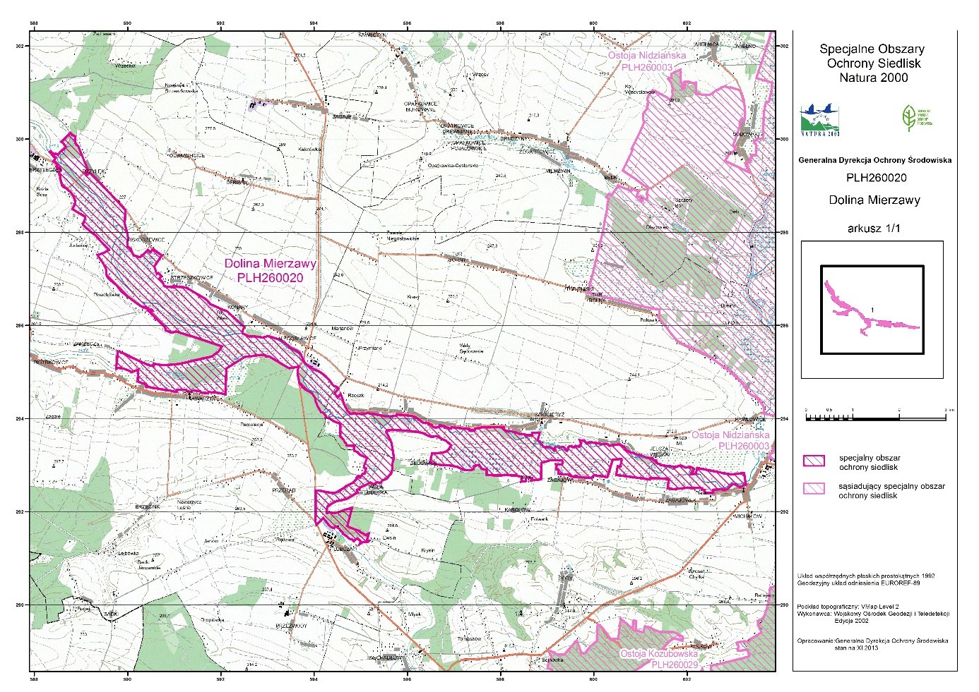
Załącznik Nr 3 do Zarządzenia Regionalnego Dyrektora Ochrony Środowiska w Kielcach z dnia ……… r. w sprawie ustanowienia planu zadań ochronnych dla obszaru Natura 2000 Dolina Mierzawy PLH260020

IDENTYFIKACJA ISTNIEJĄCYCH I POTENCJALNYCH ZAGROŻEŃ DLA ZACHOWANIA WŁAŚCIWEGO STANU OCHRONY PRZEDMIOTÓW OCHRONY W OBSZARZE NATURA 2000
Lp. | Przedmiot ochrony | Zagrożenia |  | Opis zagrożenia
 |  | Istniejące | Potencjalne
Siedliska przyrodnicze
1. | 6210 Murawy kserotermiczne Festuco Brometea | U Nieznane zagrożenie lub nacisk | U Nieznane zagrożenie lub nacisk | Planowana zmiana statusu ochronnego.
2. | 6410 Zmiennowilgotne łąki trzęślicowe (Molinion) | A03.03 Zaniechanie/brak koszenia  A04.03 Zarzucenie pasterstwa, brak wypasu  I02 Problematyczne gatunki rodzime  K02.02 Nagromadzenie materii organicznej  K02.03 Eutrofizacja (naturalna) | A03.03 Zaniechanie/brak koszenia  A04.03 Zarzucenie pasterstwa, brak wypasu  J02 Spowodowane przez człowieka zmiany stosunków wodnych  K02.01 Zmiana składu gatunkowego (sukcesja)  K02.02 Nagromadzenie materii organicznej  K02.03 Eutrofizacja (naturalna) | Zagrożenia istniejące:  A03.03 Zaprzestanie użytkowania kośnego, przy jednoczesnym braku innych form użytkowania (wypas) może powodować przekształcenie składu gatunkowego i struktury siedliska. Długotrwały brak koszenia przejawia się opanowywaniem siedliska przez krzewy i drzewa.  A04.03 Zaprzestanie wypasu, przy jednoczesnym braku innych form użytkowania (koszenie) może powodować przekształcenie składu gatunkowego i struktury siedliska; z czasem stopniowo wkraczają drzewa i krzewy.  I02 Wkraczanie gatunków ekspansywnych roślin zielnych śmiałka darniowego Deschampsia caespitosa i trzciny pospolitej Phragmites australis. Ekspansja gatunków rodzimych może prowadzić do ujednolicenia składu gatunkowego płatów siedliska.  K02.02 Ograniczenie lub uniemożliwienie kiełkowania gatunków zbiorowisk nieleśnych, często rzadkich i chronionych, na skutek gromadzenia się wojłoku w wyniku braku koszenia i spasania (naturalna eutrofizacja).  K02.03 - wzrost udziału gatunków mezofilnych.  Zagrożenia potencjalne:  A03.03 Zaprzestanie użytkowania kośnego, przy jednoczesnym braku innych form użytkowania (wypas) może powodować przekształcenie składu gatunkowego i struktury siedliska. Długotrwały brak koszenia przejawiać się będzie opanowywaniem siedliska przez krzewy i drzewa.  A04.03 Zaprzestanie wypasu, przy jednoczesnym braku innych form użytkowania (koszenie) może powodować przekształcenie składu gatunkowego i struktury siedliska; z czasem stopniowo wkroczą drzewa i krzewy.  J02 Osuszanie terenów jak i nadmierne uwilgotnienie spowoduje zmiany gatunkowe w siedlisku.  K02.01 Na powierzchniach wyłączonych z gospodarowania może dochodzić do ustępowania gatunków związanych z danym siedliskiem na rzecz ekspansywnych gatunków charakteryzujących kolejne etapy sukcesji.  K02.02 Ograniczenie lub uniemożliwienie kiełkowania gatunków zbiorowisk nieleśnych, często rzadkich i chronionych, na skutek gromadzenia się wojłoku w wyniku braku koszenia i spasania (naturalna eutrofizacja).  K02.03 - wzrost udziału gatunków mezofilnych.
3. | 6510 Niżowe i górskie świeże łąki użytkowane ekstensywnie (Arrhenatherion elatioris) | A02.01 Intensyfikacja rolnictwa  A03.03 Zaniechanie/brak koszenia  A04.03 Zarzucenie pasterstwa, brak wypasu  I02 Problematyczne gatunki rodzime  J03.01 Zmniejszenie lub utrata określonych cech siedliska  K02.02 Nagromadzenie materii organicznej | A03.03 Zaniechanie/brak koszenia  A04.03 Zarzucenie pasterstwa, brak wypasu  K02.01 Zmiana składu gatunkowego (sukcesja)  K02.02 Nagromadzenie materii organicznej | Zagrożenia istniejące:  A02.01 Podsiewanie łąk gatunkiem życicy wielokwiatowej Lolium multiflorum prowadzi do ujednolicania składu gatunkowego siedliska.  A03.03 Zaprzestanie użytkowania kośnego na części płatów, przy jednoczesnym braku innych form użytkowania (wypas) powoduje przekształcenie składu gatunkowego i struktury siedliska. Długotrwały brak koszenia przejawia się opanowywaniem siedliska przez krzewy i drzewa.  A04.03 Zaprzestanie wypasu, przy jednoczesnym braku innych form użytkowania (koszenie) powoduje przekształcenie składu gatunkowego i struktury siedliska; z czasem stopniowo wkraczają drzewa i krzewy.  I02 Wkraczanie gatunków ekspansywnych roślin zielnych: śmiałka darniowego Deschampsia caespitosa, trzciny pospolitej Phragmites australis, szczawiu tępolistnego Rumex obtusifolius i turzyc Carex spp. Ekspansja gatunków rodzimych może prowadzić do ujednolicenia składu gatunkowego płatów siedliska.  J03.01 Zagrożenie związane z niskim udziałem gatunków charakterystycznych dla siedliska.  K02.02 Na części płatów ograniczenie lub uniemożliwienie kiełkowania gatunków zbiorowisk nieleśnych, często rzadkich i chronionych, na skutek gromadzenia się wojłoku w wyniku braku koszenia i spasania (naturalna eutrofizacja).  Zagrożenia potencjalne:  A03.03 Zaprzestanie użytkowania kośnego, przy jednoczesnym braku innych form użytkowania (wypas) może powodować przekształcenie składu gatunkowego i struktury siedliska. Długotrwały brak koszenia przejawia się opanowywaniem siedliska przez krzewy i drzewa.  A04.03 Zaprzestanie wypasu, przy jednoczesnym braku innych form użytkowania (koszenie) może powodować przekształcenie składu gatunkowego i struktury siedliska; z czasem stopniowo wkraczają drzewa i krzewy.  K02.01 Na powierzchniach wyłączonych z gospodarowania może dochodzić do ustępowania gatunków związanych z danym siedliskiem na rzecz ekspansywnych gatunków charakteryzujących kolejne etapy sukcesji.  K02.02 Ograniczenie lub uniemożliwienie kiełkowania gatunków zbiorowisk nieleśnych, często rzadkich i chronionych, na skutek gromadzenia się wojłoku w wyniku braku koszenia i spasania (naturalna eutrofizacja).
4. | *91E0 Łęgi wierzbowe, topolowe, olszowe i jesionowe (Salicetum albo-fragilis, Populetum albae, Alnenion glutinoso-incanae, olsy źródliskowe) | B02.04 Usuwanie martwych i umierających drzew  B02.06 Przerzedzenie warstwy drzew  I01 Obce gatunki inwazyjne  I02 problematyczne gatunki rodzime  J03.01 Zmniejszenie lub utrata określonych cech siedliska | J02 Spowodowane przez człowieka zmiany stosunków wodnych  J02.01 Zasypywanie terenu, melioracje i osuszanie - ogólnie  J02.03.02 Regulowanie (prostowanie) koryt rzecznych | Zagrożenia istniejące:  B02.04 Uszczuplone zasoby martwego wielkowymiarowego drewna to zmniejszona ilość siedlisk dla kambio- i ksylofagów.  B02.06 Prześwietlenie drzewostanu powoduje pojawianie się gatunków światłożądnych.  I01 Obecność w runie gatunku inwazyjnego niecierpka drobnokwiatowego Impatiens parviflora powoduje wypieranie gatunków rodzimych. Pojawia się klon jesionolistny Acer negundo.  I02 – obecność gatunków ekspansywnych ogranicza występowanie innych gatunków w runie.  J03.01 – zagrożenie związane z pogorszeniem struktury i funkcji siedliska przyrodniczego (zubożały skład gatunków charakterystycznych dla siedliska w runie).  Zagrożenia potencjalne:  J02 – degradacja siedliska na skutek obniżania się poziomu wód gruntowych i przesuszenia siedlisk.  J02.01 - niekorzystne zmiany w obrębie struktury i funkcji siedliska na skutek obniżenia poziomu lustra wód gruntowych (przesuszenie lub wyschnięcie siedliska).  J02.03.02 – ewentualne regulacje koryta oraz ingerencja w dno cieku mogą zaburzać stosunki wodne, co z kolei spowodować może przesuszenie podłoża i generować negatywny proces grądowienia siedliska łęgowego.
Gatunki zwierząt
1. | 1037 trzepla zielona  Ophiogomphus cecilia | A03 Koszenie / ścinanie trawy  J02.03 Regulowanie (prostowanie) koryt rzecznych i zmiana przebiegu koryt rzecznych | A02.01 Intensyfikacja rolnictwa  E01 Tereny zurbanizowane, tereny zamieszkane  H01 Zanieczyszczenie wód powierzchniowych (limnicznych, lądowych, morskich i słonawych)  J02.02 Usuwanie osadów (mułu)  J02.10 Gospodarka roślinnością wodną i przybrzeżną na potrzeby odwodnienia  J02.05.04 Zbiorniki wodne  J02.05.05 Niewielkie projekty hydroenergetyczne, jazy | Zagrożenia istniejące:  A03 - wykaszanie brzegów uniemożliwia odtwarzanie się zadrzewień nadrzecznych, pozytywnie wpływających na chemizm wód (strefa buforowa) i przyspieszających spontaniczną renaturyzację koryta.  J02.03 - na odcinku Piskorzowice-Niegosławice koryto Mierzawy zostało uregulowane, co znacząco obniżyło jakość siedlisk gatunku.  Zagrożenia potencjalne:  A02.01, E01 - na jakość wód rzeki Mierzawy niekorzystnie oddziaływałaby intensyfikacja rolnictwa w zlewni rzeki (A02.01) i zwiększenie udziału terenów zabudowanych (E01).  H01 – potencjalnie możliwe jest także pojawienie się w zlewni rzeki innych źródeł zanieczyszczeń.  J02.02, J02.10 - utrzymywanie sztucznych, niekorzystnych parametrów koryta.  J02.05.04, J02.05.05 - przegradzanie rzeki zwiększałoby udział odcinków o spowolnionym przepływie, niekorzystnych dla gatunku.
2. | 1096 minóg strumieniowy  Lampetra planeri | H05.01 Odpadki i odpady stałe  I01 Obce gatunki inwazyjne  J02.05.05 Niewielkie projekty hydroenergetyczne, jazy  K03.04 drapieżnictwo | J02.03.02 Regulowanie (prostowanie) koryt rzecznych i zmiana przebiegu koryt rzecznych  H01.05 Rozproszone zanieczyszczenie wód  powierzchniowych z powodu działalności związanej z rolnictwem i leśnictwem  H01.08 Rozproszone zanieczyszczenie wód  powierzchniowych z powodu ścieków z gospodarstw domowych | Zagrożenie istniejące:  H05.01 – zaśmiecanie rzeki m.in. torbami foliowymi i plastikowymi opakowaniami.  I01 – występowania inwazyjnego gatunku karasia srebrzystego Carassius gibelio.  J02.05.05 – istniejące przegrody poprzeczne uniemożliwiają wędrówkę minogów w górę rzeki w celu odbycia tarła.  K03.04 – zbyt duże nagromadzenie drapieżników pochodzących z zarybień, w tym pstrąga potokowego Salmo trutta m. fario negatywnie wpływa na populacje minogów.  Zagrożenia potencjalne:  H01.05, H01.08 – zanieczyszczenia ściekami oraz zanieczyszczenia w wyniku działalności związanej z rolnictwem i leśnictwem.  J02.03.02 – ingerencja w naturalne środowisko ryb i minogów.
3. | 1098 minogi czarnomorskie Eudontomyzon spp. | H05.01 Odpadki i odpady stałe  I01 Obce gatunki inwazyjne  J02.03.02 Regulowanie (prostowanie) koryt rzecznych i zmiana przebiegu koryt rzecznych  J02.05.05 Niewielkie projekty hydroenergetyczne, jazy  K03.04 drapieżnictwo | H01.08 - rozproszone zanieczyszczenie wód  powierzchniowych z powodu ścieków z gospodarstw domowych | Zagrożenie istniejące:  H05.01 – zaśmiecanie rzeki m.in. torbami foliowymi i plastikowymi opakowaniami.  I01 – występowania inwazyjnego gatunku karasia srebrzystego Carassius gibelio.  J02.03.02 – ingerencja w naturalne środowisko ryb i minogów.  J02.05.05 – istniejące przegrody poprzeczne uniemożliwiają wędrówkę minogów w górę rzeki w celu odbycia tarła.  K03.04 – zbyt duże nagromadzenie drapieżników pochodzących z zarybień, w tym pstrąga potokowego Salmo trutta m. fario negatywnie wpływa na populacje minogów.  Zagrożenia potencjalne:  H01.08 – zanieczyszczenia ściekami z gospodarstw domowych.
4. | 1163 głowacz białopłetwy  Cottus gobio | H05.01 Odpadki i odpady stałe  I01- Obce gatunki inwazyjne  J02.03.02- Regulowanie (prostowanie) koryt rzecznych  J02.05.05 - Niewielkie projekty hydroenergetyczne, jazy  K03.04 Drapieżnictwo | H01.08 - rozproszone zanieczyszczenie wód  powierzchniowych z powodu ścieków z gospodarstw domowych | Zagrożenie istniejące:  H05.01 – zaśmiecanie rzeki m.in. torbami foliowymi i plastikowymi opakowaniami.  I01 – występowania inwazyjnego gatunku karasia srebrzystego Carassius gibelio.  J02.03.02 – ingerencja w naturalne środowisko ryb i minogów.  J02.05.05 – istniejące przegrody poprzeczne uniemożliwiają wędrówkę ryb w górę rzeki w celu odbycia tarła.  K03.04 – zbyt duże nagromadzenie drapieżników pochodzących z zarybień, w tym pstrąga potokowego Salmo trutta m. fario negatywnie wpływa na populacje ryb.  Zagrożenia potencjalne:  H01.08 - zanieczyszczenia ściekami z gospodarstw domowych.
5. | 1337 Bóbr europejski Castor fiber | U nieznane zagrożenia lub nacisk | U nieznane zagrożenia lub nacisk | Brak wystarczającej wiedzy nt. gatunku w obszarze. Zagrożenia zostaną uzupełnione po uzupełnieniu stanu wiedzy.
6. | 1355 Wydra Lutra lutra | U nieznane zagrożenia lub nacisk | U nieznane zagrożenia lub nacisk | Brak wystarczającej wiedzy nt. gatunku w obszarze. Zagrożenia zostaną uzupełnione po uzupełnieniu stanu wiedzy.

Załącznik Nr 4 do Zarządzenia Regionalnego Dyrektora Ochrony Środowiska w Kielcach z dnia ………. r. w sprawie ustanowienia planu zadań ochronnych dla obszaru Natura 2000 Dolina Mierzawy PLH260020

CELE DZIAŁAŃ OCHRONNYCH
L.p. | Siedlisko przyrodnicze lub gatunek | Parametr/wskaźnik stanu ochrony¹⁾ | Cele działań ochronnych²⁾
Siedliska przyrodnicze
1. | 6210 Murawy kserotermiczne  Festuco Brometea | Nie określa się. Planowana zmiana statusu ochronnego.
2. | 6410  Zmiennowilgotne łąki trzęślicowe (Molinion) | Powierzchnia siedliska | Utrzymanie siedliska na powierzchni 5,48 ha z uwzględnieniem naturalnych procesów
 |  | Procent powierzchni zajęty przez siedlisko w transekcie | Utrzymanie oceny FV wskaźnika na 1 stanowisku  Procent powierzchni zajęty przez siedlisko w transekcie 80% i więcej.  Utrzymanie oceny U1 na 1 stanowisku  Procent powierzchni zajęty przez siedlisko w transekcie 50 - 80% .
 |  | Struktura przestrzenna płatów siedliska | Utrzymanie oceny U1 wskaźnika na 2 stanowiskach  Średni stopień fragmentacji.
 |  | Gatunki typowe | Utrzymanie oceny U1 na 2 stanowiskach  Średnioliczne gatunki charakterystyczne (3-5) i obecne gatunki wyróżniające dla związku Molinion.
 |  | Gatunki dominujące | Utrzymanie oceny U1 wskaźnika na 2 stanowiskach  Obecne gatunki dominujące (pokrycie powyżej 50%) dominują gatunki łąkowe charakterystyczne dla klasy Molinion-Arrhenatheretea.
 |  | Obce gatunki inwazyjne | Utrzymanie oceny FV wskaźnika na 2 stanowiskach  Brak obcych gatunków inwazyjnych.
 |  | Gatunki ekspansywne roślin zielnych | Poprawa oceny wskaźnika z U1do FV na 2 stanowiskach  Brak lub gatunki ekspansywne o niewielkim, poniżej 10%.
 |  | Ekspansja krzewów i podrostu drzew | Utrzymanie oceny FV wskaźnika na 2 stanowiskach  Łączne pokrycie w transekcie <5%.
 |  | Wojłok (martwa materia organiczna) | Utrzymanie oceny FV na 1 stanowisku oraz poprawa z U1 do FV na 1 stanowisku  Średnia <2 cm.
3. | 6510 Niżowe i górskie świeże łąki użytkowane ekstensywnie (Arrhenatherion elatioris) | Powierzchnia siedliska | Utrzymanie siedliska na powierzchni 509,76 ha
 |  | Struktura przestrzenna płatów siedliska | Utrzymanie oceny FV wskaźnika na 23 stanowiskach  Brak fragmentacji lub fragmentacja nieznaczna.  Utrzymanie oceny U1 wskaźnika na 12 stanowiskach  Średni stopień fragmentacji.
 |  | Gatunki charakterystyczne | Utrzymanie oceny FV na 23 stanowiskach  W przypadku Arrhenatherion elatioris więcej niż 4 gatunki charakterystyczne dla siedliska, dla zb. Poa pratensis - Festuca rubra 3-4 gatunki.  Utrzymanie oceny U1 wskaźnika na 12 stanowiskach  W przypadku Arrhenatherion elatioris 3- 4 gatunki charakterystyczne dla siedliska, dla zb. Poa pratensis - Festuca rubra 2 gatunki.
 |  | Gatunki dominujące | Utrzymanie oceny FV wskaźnika na 8 stanowiskach oraz poprawa wskaźnika z U1 do FV na 11 stanowiskach  Brak gatunków panujących lub status dominanta osiągają gatunki charakterystyczne dla siedliska.  Poprawa oceny wskaźnika z U2 do U1 wskaźnika na 16 stanowiskach  Silna dominacja (powyżej 50%) gatunków typowych dla łąk świeżych.
 |  | Obce gatunki inwazyjne | Utrzymanie oceny FV wskaźnika na 35 stanowiskach  Brak lub pojedyncze osobniki gatunków o niskim stopniu inwazyjności, tj. niezagrażające różnorodności biologicznej.
 |  | Gatunki ekspansywne roślin zielnych | Utrzymanie oceny FV wskaźnika na 6 stanowiskach  Brak gatunków silnie ekspansywnych i łączne pokrycie gatunków ekspansywnych <20%.  Utrzymanie oceny U1 wskaźnika na 23 stanowiskach oraz poprawa z U2 do U1 na 6 stanowiskach  Pokrycie żadnego z gatunków silnie ekspansywnych nie przekracza 10% i łączne pokrycie gatunków ekspansywnych poniżej 50%.
 |  | Ekspansja krzewów i podrostu drzew | Utrzymanie oceny FV wskaźnika na 34 stanowiskach oraz poprawa z U2 do FV na 1 stanowisku  Łączne pokrycie na transekcie <1%.
 |  | Udział dobrze zachowanych płatów siedliska | Utrzymanie oceny FV wskaźnika na 7 stanowiskach  Płaty dobrze zachowane stanowią nie mniej niż 80% powierzchni transektu.  Utrzymanie oceny U1 wskaźnika na 21 stanowiskach oraz poprawa oceny wskaźnika z U2 do U1 na 7 stanowiskach  Płaty dobrze zachowane stanowią 50-79% powierzchni transektu lub płaty na transekcie mało typowe, średnio bogate w gatunki.
 |  | Wojłok (martwa materia organiczna) | Utrzymanie oceny FV wskaźnika na 33 stanowiskach oraz poprawa z U1 do FV na 1 stanowisku i z U2 do FV na 1 stanowisku  Grubość wojłoku poniżej 2cm.
4. | *91E0 Łęgi wierzbowe, topolowe, olszowe i jesionowe (Salicetum albo-fragilis, Populetum albae, Alnenion glutinoso-incanae, olsy źródliskowe) | Powierzchnia siedliska | Utrzymanie siedliska na powierzchni 36,86 ha
 |  | Gatunki charakterystyczne | Utrzymanie oceny U1 na 2 stanowiskach  Kombinacja florystyczna zubożona, lecz oparta na gatunkach typowych dla łęgu.  Utrzymanie oceny U2 na 3 stanowiskach  Kombinacja florystyczna zdominowana przez gatunki nie łęgowe, a łąkowe lub ruderalne; brak realnej możliwości poprawy z uwagi na położenie na gruntach prywatnych.
 |  | Gatunki dominujące | Utrzymanie oceny FV wskaźnika na 2 stanowiskach  We wszystkich warstwach dominują gatunki typowe dla siedliska, przy czym są naturalne stosunki ilościowe.  Utrzymanie oceny U1 wskaźnika na 1 stanowisku  We wszystkich warstwach dominują gatunki typowe dla siedliska, przy czym są zaburzone stosunki ilościowe.  Utrzymanie oceny U2 wskaźnika na 2 stanowiskach  W jednej lub więcej warstw dominuje gatunek obcy dla naturalnego zbiorowiska roślinnego; brak realnej możliwości wpływu na poprawę wskaźnika.
 |  | Gatunki obce geograficznie w drzewostanie | Utrzymanie oceny FV wskaźnika na 4 stanowiskach  Poniżej 1 % i nie odnawiające się.  Utrzymanie oceny U1 wskaźnika na 1 stanowisku  Poniżej 10 % i nie odnawiające się.
 |  | Inwazyjne gatunki obce w podszycie i runie | Utrzymanie oceny FV wskaźnika na 4 stanowiskach Obecny najwyżej 1 gatunek nieliczny – sporadyczny.  Utrzymanie oceny U2 na 1 stanowisku  Facjalna dominacja gatunku obcego; brak realnej możliwości wpływu na poprawę wskaźnika z uwagi na położenie na gruntach prywatnych.
 |  | Ekspansywne gatunki rodzime (apofity) w runie | Utrzymanie oceny U1 wskaźnika na 2 stanowiskach oraz poprawa z U2 do U1 na 3 stanowiskach  Silnie ekspansywne lecz nie ograniczające różnorodności runa.
 |  | Martwe drewno (łączne zasoby) | Utrzymanie oceny U1 wskaźnika na 1 stanowisku oraz poprawa z U2 do U1 na 4 stanowiskach  10 - 20m³/ha.
 |  | Martwe drewno wielkowymiarowe (leżące lub stojące >3 m długości i >50 cm średnicy) | Utrzymanie oceny U1 wskaźnika na 1 stanowisku oraz poprawa z U2 do U1 na 4 stanowiskach  3-5 szt./ha.
 |  | Naturalność koryta rzecznego | Utrzymanie oceny FV na 5 stanowiskach  Brak regulacji lub ciek zupełnie zrenaturylizowany po dawnej regulacji.
 |  | Reżim wodny w tym rytm zalewów, jeśli występują | Utrzymanie oceny FV wskaźnika  na 5 stanowiskach  Dynamika zalewów i przewodnienie podłoża normalne.
 |  | Wiek drzewostanu | Utrzymanie oceny FV wskaźnika na 4 stanowiskach i poprawa z U1 do FV na 1 stanowisku  Powyżej 20% udział objętościowy drzew starszych niż 100 lat.
 |  | Pionowa struktura roślinności | Utrzymanie oceny FV wskaźnika  na 1 stanowisku  Naturalna, zróżnicowana.  Utrzymanie oceny U1 w na 4 stanowiskach  Antropogenicznie zmieniona, lecz zróżnicowana.
 |  | Naturalne odnowienie drzewostanu | Utrzymanie oceny U1 wskaźnika na 5 stanowiskach  Tak, lecz pojedyncze.
 |  | Zniszczenia runa i gleby związane z pozyskaniem drewna | Utrzymanie wskaźnika FV wskaźnika na 5 stanowiskach  Brak zniszczeń runa i gleby.
 |  | Inne zniekształcenia | Utrzymanie wskaźnika FV wskaźnika na 5 stanowiskach  Brak.
Gatunki zwierząt
1. | 1037 Trzepla zielona  Ophiogomphus cecilia | Liczebność | Utrzymanie oceny FV wskaźnika na 4 stanowiskach  Na wytypowanych odcinkach liczebność duża.  Utrzymanie oceny U1 wskaźnika na 3 stanowiskach  Na wytypowanych odcinkach liczebność umiarkowana.
 |  | Zagęszczenie | Utrzymanie oceny FV wskaźnika na 4 stanowiskach  Na wytypowanych odcinkach zagęszczenie duże.  Utrzymanie oceny U1 wskaźnika na 3 stanowiskach  Na wytypowanych odcinkach zagęszczenie średnie.
 |  | Rozkład | Utrzymanie oceny FV wskaźnika na 6 stanowiskach  Na wytypowanych odcinkach rozkład równomierny.  Utrzymanie oceny U1 wskaźnika na 1 stanowisku  Na wytypowanych odcinkach rozkład rozproszony.
 |  | Siedlisko potencjalne | Utrzymanie oceny FV wskaźnika na 7 stanowiskach  Na całej długości rzeki w obszarze znajdują się dogodne siedliska dla gatunku.
 |  | Siedlisko zasiedlone | Utrzymanie oceny FV wskaźnika na 7 stanowiskach  Większość odcinków rzeki jest zasiedlone.
 |  | Klasa czystości wody | Utrzymanie oceny wskaźnika U1 na 7 stanowiskach  IV klasa czystości zgodnie z powszechnie przyjętą skalą.
 |  | Naturalność koryta | Utrzymanie oceny FV wskaźnika na 6 stanowiskach  Koryto rzeki jest w pełni naturalne i/lub są niewielkie i mało znaczące przekształcenia.  Poprawa wskaźnika z U2 do U1 wskaźnika na 1 stanowisku  Umiarkowane, ale znaczące przekształcenia.
2. | 1096 Minóg strumieniowy Lampetra planeri | Względna liczebność | Utrzymanie aktualnej oceny U2 na stanowisku  < 0,01 os./m².  Brak realnej możliwości wpływu na poprawę wskaźnika
 |  | Struktura wiekowa | Utrzymanie aktualnej oceny U2 na stanowisku  Obecna tylko jedna klasa wieku 2 lub 3.  Brak realnej możliwości wpływu na poprawę wskaźnika
 |  | Udział gatunku w zespole ryb i minogów | Utrzymanie aktualnej oceny U2 na stanowisku  <5%.  Brak realnej możliwości wpływu na poprawę wskaźnika.
 |  | Jakość hydromorfologiczna | Utrzymanie aktualnej oceny U1 na stanowisku  Średnia arytmetyczna z ocen 6 elementów hydromorfologicznych (geometria koryta, substrat denny, charakterystyka przepływów, charakter i modyfikacje brzegów, mobilność koryta oraz ciągłość cieku) mieści się w przedziale 2,6-3,4.
 |  | Stan ekologiczny | Utrzymanie oceny FV na stanowisku  I-III
 |  | Występowanie niezbędnych mikrosiedlisk | Utrzymanie oceny FV na stanowisku  Liczne występowanie obu mikrosiedlisk, tj. potencjalnych tarlisk i miejsc wzrostu larw.
3. | 1098 Minogi czarnomorskie Eudontomyzon spp. | Względna liczebność | Utrzymanie aktualnej oceny U2 na 3 stanowiskach  < 0,01 os./m².  Brak realnej możliwości wpływu na poprawę wskaźnika.
 |  | Struktura wiekowa | Utrzymanie aktualnej oceny U1 na 2 stanowiskach  Brak klasy 2 lub 3; 1>50%.  Utrzymanie aktualnej oceny U2 na 1 stanowisku  Obecna tylko jedna klasa wieku 2 lub 3.  Brak realnej możliwości wpływu na poprawę wskaźnika.
 |  | Udział gatunku w zespole ryb i minogów | Utrzymanie oceny FV wskaźnika na 3 stanowiskach  Udział gatunku w zespole ryb i minogów wynosi powyżej 5%.
 |  | Jakość hydromorfologiczna | Utrzymanie oceny U1 wskaźnika na 2 stanowiskach  Średnia arytmetyczna z ocen 6 elementów hydromorfologicznych (geometria koryta, substrat denny, charakterystyka przepływów, charakter i modyfikacje brzegów, mobilność koryta oraz ciągłość cieku) mieści się w przedziale 2,6-3,4.  Utrzymanie oceny U2 wskaźnika na 1 stanowisku  Średnia arytmetyczna z ocen 6 elementów hydromorfologicznych (geometria koryta, substrat denny, charakterystyka przepływów, charakter i modyfikacje brzegów, mobilność koryta oraz ciągłość cieku) mieści się w przedziale 3,5-5,0.  Brak realnej możliwości wpływu na poprawę wskaźnika.
 |  | Stan ekologiczny | Utrzymanie aktualnej oceny FV na 3 stanowiskach  I-III.
 |  | Występowanie niezbędnych mikrosiedlisk | Utrzymanie aktualnej oceny FV na 2 stanowiskach  Liczne występowanie obu mikrosiedlisk, tj. potencjalnych tarlisk i miejsc wzrostu larw.  Utrzymanie aktualnej oceny U1 na 1 stanowisku  Sporadyczne występowanie jednego z mikrosiedlisk i liczne drugiego.
4. | 1163 Głowacz białopłetwy  Cottus gobio | Względna liczebność | Utrzymanie aktualnej oceny U1 na 3 stanowiskach  0,003 - 0,01 os./m².  Utrzymanie aktualnej oceny U2 na 3 stanowiskach  < 0,01 os./m².  Brak realnej możliwości wpływu na poprawę wskaźnika.
 |  | Struktura wiekowa | Utrzymanie aktualnej oceny FV na 1 stanowisku  Obecna wszystkie klasy; 1+2>50%.  Utrzymanie aktualnej oceny U1 na 2 stanowiskach  Brak chociaż jednej klasy lub 1+2=od 10 do 50%.  Utrzymanie aktualnej oceny U2 na 1 stanowiskach  1+2<10%, niezależnie od obecności klas.  Brak realnej możliwości wpływu na poprawę wskaźnika
 |  | Udział gatunku w zespole ryb i minogów | Utrzymanie oceny FV wskaźnika na 4 stanowiskach  powyżej 10%
 |  | Jakość hydromorfologiczna | Utrzymanie oceny U1 wskaźnika na 3 stanowiskach  Średnia arytmetyczna z ocen 6 elementów hydromorfologicznych (geometria koryta, substrat denny, charakterystyka przepływów, charakter i modyfikacje brzegów, mobilność koryta oraz ciągłość cieku) mieści się w przedziale  2,6-3,4.  Utrzymanie oceny U2 wskaźnika na 1 stanowisku  Średnia arytmetyczna z ocen 6 elementów hydromorfologicznych (geometria koryta, substrat denny, charakterystyka przepływów, charakter i modyfikacje brzegów, mobilność koryta oraz ciągłość cieku) mieści się w przedziale  3,5- 5,0.  Brak realnej możliwości wpływu na poprawę wskaźnika.
 |  | Stan ekologiczny wody (klasa jakości wody) | Utrzymanie aktualnej oceny FV na 2 stanowiskach  I-III.  Utrzymanie aktualnej oceny U1 na 1 stanowisku  IV.
 |  | Mozaika mikrosiedlisk | Utrzymanie aktualnej oceny FV na 3 stanowiskach  Liczne występowanie trzech elementów struktury dna.  Utrzymanie aktualnej oceny U1 na 1 stanowisku  Sporadyczne występowanie jednego z elementów struktury dna i liczne pozostałych.
 |  | Zarybianie gatunkami gospodarskimi bezpośrednio zagrażającymi głowaczowi | Utrzymanie aktualnej oceny FV na 3 stanowiskach  Brak zarybień, lub zarybianie zbilansowane odłowami.  Utrzymanie aktualnej oceny U2 na 1 stanowisku  Zarybianie prowadzące do podwyższenia liczebności gatunku gospodarczego >0,1/m² lub obecność osobników głowacza białopłetwego w przewodach pokarmowych (niezależnie od liczebności).  Brak realnej możliwości wpływu na poprawę wskaźnika.
5. | 1337 Bóbr europejski Castor fiber | Nie określa się. Weryfikacja występowania siedliska przyrodniczego w obszarze.
6. | 1355 Wydra  Lutra lutra | Nie określa się. Weryfikacja występowania siedliska przyrodniczego w obszarze.
¹⁾ Parametry/wskaźniki stanu ochrony, odrębne dla każdego siedliska lub gatunku zostały oparte na podstawie wskaźników stanu zachowania zawartych w metodyce monitoringu, o którym mowa w art. 112 ust. 2 ustawy o ochronie przyrody.
²⁾ Stanowiska zgodnie z dokumentacją planu zadań ochronnych

Załącznik Nr 5 do Zarządzenia Regionalnego Dyrektora Ochrony Środowiska w Kielcach z dnia ………r. w sprawie ustanowienia planu zadań ochronnych dla obszaru Natura 2000 Dolina Mierzawy PLH260020

DZIAŁANIA OCHRONNE ZE WSKAZANIEM PODMIOTÓW ODPOWIEDZIALNYCH ZA ICH WYKONANIE I OBSZARÓW ICH WDRAŻANIA
Lp. | Przedmiot ochrony | Działania ochronne | Obszar wdrażania | Podmiot odpowiedzialny za wykonanie
Siedliska przyrodnicze
1. | 6210 Murawy kserotermiczne Festuco Brometea | Nie określa się planowana zmiana statusu ochronnego.
2. | 6410 Zmiennowilgotne łąki trzęślicowe (Molinion) | Działania związane z ochroną czynną
 |  | Zachowanie siedliska przyrodniczego stanowiącego przedmiot ochrony poprzez ekstensywne użytkowanie kośne, kośno-pastwiskowe, pastwiskowe.  (Działanie obligatoryjne). | Gmina Wodzisław, obręb ewid. Niegosławice: 1005, 1006, 1010, 1011, 1012, 1013, 1014, 1015, 1016, 1017, 1018, 1019, 1049, 1050, 1052, 535/3  Gmina Wodzisław, obręb ewid. Przyłęk: 233/2 | Właściciel lub wykonujący prawa właścicielskie
 |  | Koszenie z wywiezieniem biomasy w terminie od 15 do 30 czerwca (I koszenie) oraz od 15 do 30 września (II koszenie). Przez pierwsze 3-4 lata (do istotnego zmniejszenia zwarcia trzciny pospolitej Phragmites australis) zabieg koszenia zaleca się przeprowadzać na całej powierzchni, dwa razy w roku, ręcznie lub lekkim sprzętem od środka na zewnątrz powierzchni. W kolejnych latach zabieg przeprowadzić raz rocznie (w II terminie) z pozostawieniem ok. 20% powierzchni (w każdym roku innej). Koszenie na wysokości ok. 10 cm.  Działania prowadzić jw. lub zgodnie z pakietem rolno-środowiskowo-klimatycznym.  Działanie ciągłe.  (Działanie fakultatywne). | Obszar wdrażania jw. | Właściciel lub wykonujący prawa właścicielskie na podstawie zobowiązania podjętego w związku z korzystaniem z programów wsparcia z tytułu obniżenia dochodowości albo na podstawie porozumienia zawartego z organem sprawującym nadzór nad obszarem Natura 2000 lub bezpośrednio sprawujący nadzór nad obszarem Natura 2000 a w odniesieniu do gruntów stanowiących własność Skarbu Państwa lub własność jednostek samorządu terytorialnego, zarządca nieruchomości w związku z wykonywaniem obowiązków z zakresu ochrony środowiska na podstawie przepisów prawa albo w przypadku braku tych przepisów na podstawie porozumienia zawartego z organem sprawującym nadzór nad obszarem Natura 2000
 |  | Działania związane z monitoringiem stanu oraz monitoringiem realizacji celów
 |  | Ocena stanu zachowania przedmiotu ochrony zgodnie z metodyką przyjętą do celów monitoringu¹⁾ i ocena realizacji założonych celów.  Co 6 lat. | Obszar wdrażania jw. | Sprawujący nadzór nad obszarem Natura 2000
3. | 6510 Niżowe i górskie świeże łąki użytkowane ekstensywnie (Arrhenatherion elatioris) | Działania związane z ochroną czynną
 |  | Zachowanie siedliska przyrodniczego stanowiącego przedmiot ochrony poprzez użytkowanie kośne, pastwiskowe lub kośno-pastwiskowe.  (Działanie obligatoryjne). | Gmina Wodzisław, obręb ewid. Konary: 219, 220, 221, 222, 223, 224, 225, 226, 227, 228, 229, 230, 231, 232, 234, 235, 236, 237, 238, 239, 240, 241, 242, 243, 244, 245, 246, 247, 248, 256, 257, 258, 259, 262, 263, 264, 265, 266, 267, 268, 269, 270, 271, 272, 273, 274, 275, 276, 280, 281, 282, 283, 284, 285, 286, 287, 288, 289, 290, 291, 292, 293, 294, 295, 296, 297, 298, 299, 300, 301, 302, 303, 304, 305, 306, 307, 310, 311, 312, 313, 314, 315, 317, 318, 319, 320, 321, 322, 323, 324, 325, 326, 327, 329, 331, 332/1, 332/2, 332/3, 333, 334, 335, 336, 337, 338, 339, 340, 341, 342, 343, 344, 345, 346, 349, 350, 351, 352, 353, 354, 355, 356, 357, 358, 359, 360, 361, 362, 363, 364, 365, 366, 367, 368, 369, 370, 371, 372, 373, 374, 375, 376, 393, 394, 432, 500, 503, 504, 506, 508, 510, 512, 514, 516, 584, 624, 625, 626, 627, 628, 629, 630, 631, 632, 633, 634, 635, 636, 637, 638, 639, 640, 641, 642, 643, 644, 645, 646, 647, 648, 649, 726  Gmina Wodzisław, obręb ewid. Nawarzyce: 5, 6, 8, 9, 10, 11, 12, 14, 15, 16, 17, 22, 24, 27, 28, 29, 30, 31, 32, 33, 34, 35, 36, 37, 38, 39, 40, 41, 42, 43, 44, 45, 46, 47, 48, 49, 50, 51, 52, 53, 54, 55, 56, 57, 58, 59, 60, 61, 62, 63, 64, 65, 66, 67, 68, 69, 71, 72, 73, 74, 75, 76, 77, 78, 79, 80, 81, 82, 83, 84, 85, 86, 87, 88, 89, 615, 616, 617, 619, 621, 632, 633, 645, 23/1, 25/1, 26/1, 26/2, 23/3, 25/4, 25/5  Gmina Wodzisław, obręb ewid. Zarzecze: 472, 473, 474, 475, 476, 477, 478, 482, 496/1  Gmina Wodzisław, obręb ewid.. Przyłęk: 230, 233/2, 233/3, 234, 235, 236, 239, 241, 242, 243, 244, 245, 246, 247, 248, 249, 250, 251, 252, 253, 254, 255, 256, 257, 258, 259, 260, 261, 263, 370, 237/1, 237/2, 264/4, 281, 282, 284, 285, 286, 287, 288, 289, 290, 291, 292, 293, 294, 295, 296, 297, 298, 299, 300, 302, 303, 304, 305, 306, 307, 308, 309, 310, 311, 312, 313, 314, 315, 316, 317, 318, 319, 320, 321, 322, 323, 324, 325, 326, 327, 328, 329, 330, 331, 332, 333, 334, 335, 336, 337, 338, 339, 340, 341, 342, 343, 344, 345, 346, 364, 365, 366, 367  Gmina Wodzisław, obręb ewid. Przyłęczek: 106, 107, 108, 109, 110, 111, 112, 114, 115, 105/4, 105/5, 113/1, 113/2, 130, 131, 132, 134, 136, 211, 135/1, 135/2  Gmina Wodzisław, obręb ewid. Strzeszkowice: 184, 185, 186, 187, 188, 189, 190, 191, 192, 193, 194, 195, 196, 197, 198, 199, 200, 201, 202, 203, 204, 205, 206, 207, 208, 209, 210, 211, 212, 213, 214, 215, 216, 217, 218, 219, 220, 221, 222, 223, 253, 254, 255, 257, 258, 313, 323, 324, 325, 326, 328, 329,330, 331, 332, 333, 334, 335, 336, 337, 338, 339, 340, 341, 342, 343, 345, 346, 347, 348, 349, 350, 351, 352, 353, 354, 355, 356, 390, 394, 395, 396, 437, 457, 165/1, 344/1, 344/2, 404, 405, 406, 408, 409/1, 409/2, 411, 412, 413, 414, 415, 416, 421, 422, 423, 429, 441  Gmina Wodzisław, obręb ewid. Niegosławice: 316, 317, 318, 319, 344, 345, 347, 348, 349, 350, 351, 352, 353, 354, 355, 356, 357, 358, 359, 360, 361, 362, 363, 364, 365, 366, 367, 368, 369, 370, 371, 372, 375, 376, 377, 378, 379, 380, 464/22, 529, 535/3  Gmina Wodzisław, obręb ewid. Judasze: 43, 44, 45, 46, 47, 48, 49, 50, 51, 52, 53, 54, 55, 56, 57, 58, 59, 60, 61, 62, 63, 64, 65, 66, 67  Gmina Wodzisław, obręb ewid. Lubcza: 588, 589, 590, 591, 592, 594, 595, 597, 600, 603, 604, 605, 606, 607, 608, 609, 610, 612, 613, 614, 625  Gmina Wodzisław, obręb ewid. Wola Lubecka: 30, 31, 32, 33, 102, 105, 109, 111, 112, 113  Gmina Michałów, obręb ewid. Jelcza Wielka: 218, 219, 220, 221, 222, 223, 224, 225, 226, 227, 228, 229/1, 230/1, 231, 232, 233, 234, 235, 236, 237, 238, 229/2, 230/2, 240, 241, 242, 243, 244, 245, 246, 247, 248, 249, 250, 251, 252, 253, 254, 255, 256, 257, 258, 259, 260, 261, 262, 263, 264, 265, 266, 267, 268, 269, 270, 271, 272, 273, 274  Gmina Michałów, obręb ewid. Jelcza Mała: 106, 107, 109, 110, 111, 112, 113, 116, 117, 118, 119, 120, 121, 122, 125, 126, 127, 128, 129  Gmina Michałów, obręb ewid. Zagajów: 1, 4, 5, 6, 7, 8, 10, 12, 14, 16, 17, 18, 20, 21, 22/1, 22/2, 23, 24, 25, 26, 33, 34, 35, 36, 37, 38, 39, 40/1, 40/2, 41, 42, 43, 44, 45, 46, 48, 49, 50, 51/1, 51/2, 52, 53, 54, 55, 56, 57, 58, 59, 60, 61, 63, 64, 65, 66, 67, 68, 69, 70, 71, 72, 73, 74, 75, 76, 77, 81, 119/1, 119/2, 119/3, 119/4, 119/5, 119/6, 122, 123, 124, 125/1, 125/2, 126, 127, 128/3, 128/4, 128/5, 128/6, 129, 131, 132, 133, 134, 135, 136, 137, 138, 139, 140, 141, 142, 143, 144, 145, 146, 148, 149, 150, 151, 152, 153, 154, 155, 156, 159, 160, 174, 175, 176, 177, 202, 211, 212, 213, 214, 215, 216, 217, 219, 220, 223, 224, 225, 226, 227, 233, 234, 237, 238, 251, 252, 253, 254, 693  Gmina Michałów, obręb ewid.. Michałów: 713, 715, 717, 721, 723, 725, 727, 731, 733, 735, 737, 739, 741, 743, 745, 747, 749, 751, 753, 755, 757, 759, 761, 763, 765, 767, 769, 773, 775, 777, 779, 781, 782, 783, 785, 787, 789, 791, 793, 795, 797, 799, 801/1, 801/2, 803  Gmina Michałów, obręb ewid. Wrocieryż: 955, 956, 957, 958, 959, 960, 963, 964, 965, 966, 967, 968, 969, 970, 971, 972, 973, 974, 975, 977, 978, 979, 980, 981, 982, 983, 984, 985, 986, 987, 988, 989, 990, 991, 992, 993, 994, 995, 996, 997, 998, 999, 1000, 1001, 1002, 1003, 1005, 1006, 954/1, 954/2, 961/1, 976/1, 976/2, 1012, 1013, 1014, 1015, 1016, 1017, 1018, 1019, 1020, 1021, 1022, 1023, 1024, 1025, 1026, 1027, 1029, 1030, 1031, 1032, 1035, 1036, 1037, 1038, 1039, 1040, 1041, 1042, 1044, 1045, 1046, 1043/2, 1130/1, 1559/1, 1560/1, 1561/1, 1562/1, 1563/1, 1609/1, 1610/1, 1611/1, 1612/1, 1613/1, 1614/1, 1615/1, 1616/1, 1617/1, 1618/1, 1619/1, 1620/1, 1621/1, 1622/1, 1623/1, 1624/1, 1625/1, 1626/1, 1628/1  Gmina Michałów, obręb ewid. Sędowice: 1128, 1129, 1131, 1133, 1135, 1136, 1140, 1141, 1143, 1144, 1145, 1146, 1148, 1149, 1150, 1151, 1152, 1154, 1155, 1156, 1157, 1158, 1169, 1172, 1173, 1176, 1178, 1179, 1180, 1181, 1182, 1183, 1184, 1185, 1186, 1187, 1188, 1189, 1190, 1191, 1192, 1193, 1195, 1196, 1197, 1198, 1199, 1200, 1202, 1203, 1204, 1205, 1206, 1207, 1208, 1209, 1213, 1214, 1308, 1309, 1310, 1311, 1312, 1313, 1314, 1315, 1316, 1317, 1318, 1319, 1320, 1321, 1322, 1323, 1324, 1325, 1326, 1327, 1328, 1329, 1194/1, 1194/2, 1201/2, 1257, 1258, 1259, 1260, 1261, 1262, 1263, 1264, 1265, 1266, 1267, 1268, 1269, 1270, 1271, 1272, 1273, 1274, 1275, 1276, 1370, 1372, 1373, 1374, 1460, 1463, 1464, 1466, 1467, 1469, 1470, 1472, 1473, 1475, 1476, 1478, 1479, 1481, 1482/3, 1701, 1702, 1703, 1704, 1874, 1875, 1877, 1878, 1533, 1535, 1537, 1539, 1545, 1548, 1553, 1558, 1561, 1541/1, 1541/2, 1543/3, 1543/4, 1590, 1592, 1594, 1596, 1598, 1600, 1602, 1605, 1607, 1609, 1610, 1611, 1612, 1613, 1614, 1615, 1616, 1617, 1618, 1620, 1621, 1622, 1623, 1624, 1625, 1626, 1627, 1640, 1872, 1886, 1896 | Właściciel lub wykonujący prawa właścicielskie
 |  | Koszenie/ścinanie z wywiezieniem biomasy. Koszenie w terminie od 15 czerwca do 30 września. Zabieg koszenia (1-2 pokosy rocznie) przeprowadzać od środka na zewnątrz powierzchni, ręcznie lub sprzętem mechanicznym nie powodującym naruszenia wierzchniej warstwy gleby. Na powierzchniach powyżej 1 ha pozostawić ok 15-20% powierzchni nieskoszonej. Zalecane jest nawożenie do 60 kg N/ha/rok oraz wapnowanie.  Działania prowadzić jw. lub zgodnie z pakietem rolno-środowiskowo-klimatycznym.  Działanie ciągłe.  (Działanie fakultatywne). | Obszar wdrażania jw. | Właściciel lub wykonujący prawa właścicielskie na podstawie zobowiązania podjętego w związku z korzystaniem z programów wsparcia z tytułu obniżenia dochodowości albo na podstawie porozumienia zawartego z organem sprawującym nadzór nad obszarem Natura 2000 lub bezpośrednio sprawujący nadzór nad obszarem Natura 2000 a w odniesieniu do gruntów stanowiących własność Skarbu Państwa lub własność jednostek samorządu terytorialnego, zarządca nieruchomości w związku z wykonywaniem obowiązków z zakresu ochrony środowiska na podstawie przepisów prawa albo w przypadku braku tych przepisów na podstawie porozumienia zawartego z organem sprawującym nadzór nad obszarem Natura 2000
 |  | Wypas jako uzupełnienie koszenia, prowadzić zamiennie z drugim pokosem, przy obsadzie zwierząt od 0,5 DJP do 1,0 DJP/h w terminie od 15 lipca do 15 października. Po zakończeniu wypasu wykosić niedojady. Skoszoną biomasę należy usuwać z powierzchni w czasie nie dłuższym niż dwa tygodnie od pokosu. Działania prowadzić jw. lub zgodnie z pakietem rolno-środowiskowo-klimatycznym.  Działanie ciągłe.  (Działanie fakultatywne). | Obszar wdrażania jw. | Właściciel lub wykonujący prawa właścicielskie na podstawie zobowiązania podjętego w związku z korzystaniem z programów wsparcia z tytułu obniżenia dochodowości albo na podstawie porozumienia zawartego z organem sprawującym nadzór nad obszarem Natura 2000 lub bezpośrednio sprawujący nadzór nad obszarem Natura 2000 a w odniesieniu do gruntów stanowiących własność Skarbu Państwa lub własność jednostek samorządu terytorialnego, zarządca nieruchomości w związku z wykonywaniem obowiązków z zakresu ochrony środowiska na podstawie przepisów prawa albo w przypadku braku tych przepisów na podstawie porozumienia zawartego z organem sprawującym nadzór nad obszarem Natura 2000
 |  | Działania związane z monitoringiem stanu przedmiotów ochrony oraz monitoringiem realizacji celów
 |  | Ocena stanu zachowania przedmiotu ochrony zgodnie z metodyką przyjętą do celów monitoringu¹⁾ i ocena realizacji założonych celów.  Co 5 lat. | Obszar wdrażania jw. | Sprawujący nadzór nad obszarem Natura 2000
4. | *91E0 Łęgi wierzbowe, topolowe, olszowe i jesionowe (Salicetum albo-fragilis, Populetum albae, Alnenion glutinoso-incanae, olsy źródliskowe) | Działania związane z ochroną czynną
 |  | Zwiększenie udziału martwych i zamierających drzew.  Działanie ciągłe | Gmina Michałów, obręb ewid. Sędowice: 1089, 1484, 1542, 1544, 1546, 1549, 1550, 1551, 1552, 1555, 1556, 1557, 1559, 1560, 1564, 1565, 1569, 1570, 1573, 1575, 1576, 1577, 1580, 1581, 1583, 1883, 1540/1, 1540/2, 1541/1, 1541/2, 1543/1, 1543/3, 1543/4, 1547/1, 1547/2, 1562/1, 1562/2, 1563/1, 1572/1, 1572/2, 1578/1, 1578/2, 1578/3, 1579/1, 1579/2, 1579/3  Gmina Wodzisław, obręb ewid. Przyłęczek: 4, 90, 91, 97, 99, 100, 101, 102, 103, 105/4, 105/5, 107, 108, 109, 110, 112, 114, 115, 113/1, 174, 176, 179, 209  Gmina Wodzisław, obręb ewid. Przyłęk: 229, 266, 345, 348, 349, 350, 351, 352, 353, 354, 355, 356, 357, 358, 359, 360, 361, 362, 363, 365, 405, 408, 409, 410  Gmina Wodzisław, obręb ewid. Konary: 347, 522, 523, 524, 525, 526, 527, 528, 529, 530, 531, 532, 533, 534, 535, 537, 538, 539, 540, 541, 542, 543, 544, 545, 546, 547, 548, 549, 550, 551, 552, 553, 556, 651, 652, 653, 654, 655, 656, 657, 658, 659, 660, 661, 662, 663, 664, 665, 666, 667, 668, 669, 670, 671, 672, 673, 674, 675, 676, 677, 678, 679, 680, 681, 682, 683, 684, 685, 686, 687, 688, 689, 690, 691, 692, 693, 694, 695, 696, 697, 698, 699, 700, 701, 702, 703, 704, 706, 521/4, 536/1, 536/2 | Właściciel lub wykonujący prawa właścicielskie
 |  | Usuwanie gatunków inwazyjnych - niecierpka drobnokwiatowego Impatiens parviflora (w terminie od maja do czerwca). Usuwanie roślin z gleby w całości przed zawiązaniem się torebek nasiennych. Usuniętą biomasę przewieźć w szczelnych workach na miejsce kompostowania bądź spalić. | Gmina Wodzisław, obręb ewid. Konary: 347, 522, 523, 524, 525, 526, 527, 528, 529, 530, 531, 532, 533, 534, 535, 537, 538, 539, 540, 541, 542, 543, 544, 545, 546, 547, 548, 549, 550, 551, 552, 553, 556, 651, 652, 653, 654, 655, 656, 657, 658, 659, 660, 661, 662, 663, 664, 665, 666, 667, 668, 669, 670, 671, 672, 673, 674, 675, 676, 677, 678, 679, 680, 681, 682, 683, 684, 685, 686, 687, 688, 689, 690, 691, 692, 693, 694, 695, 696, 697, 698, 699, 700, 701, 702, 703, 704, 706, 521/4, 536/1, 536/2 | Właściciel lub wykonujący prawa właścicielskie na podstawie porozumienia zawartego z organem sprawującym nadzór nad obszarem Natura 2000 lub bezpośrednio sprawujący nadzór nad obszarem Natura 2000 a w odniesieniu do gruntów stanowiących własność Skarbu Państwa lub własność jednostek samorządu terytorialnego, zarządca nieruchomości w związku z wykonywaniem obowiązków z zakresu ochrony środowiska na podstawie przepisów prawa albo w przypadku braku tych przepisów na podstawie porozumienia zawartego z organem sprawującym nadzór nad obszarem Natura 2000
 |  | Usuwanie gatunków inwazyjnych - klonu jesionolistnego Acer negundo – punktowe wycinanie i wyrywanie roślin. | Gmina Michałów, obręb ewid. Sędowice: 1089, 1484, 1542, 1544, 1546, 1549, 1550, 1551, 1552, 1555, 1556, 1557, 1559, 1560, 1564, 1565, 1569, 1570, 1573, 1575, 1576, 1577, 1580, 1581, 1583, 1883, 1540/1, 1540/2, 1541/1, 1541/2, 1543/1, 1543/3, 1543/4, 1547/1, 1547/2, 1562/1, 1562/2, 1563/1, 1572/1, 1572/2, 1578/1, 1578/2, 1578/3, 1579/1, 1579/2, 1579/3 | Właściciel lub wykonujący prawa właścicielskie na podstawie porozumienia zawartego z organem sprawującym nadzór nad obszarem Natura 2000 lub bezpośrednio sprawujący nadzór nad obszarem Natura 2000 a w odniesieniu do gruntów stanowiących własność Skarbu Państwa lub własność jednostek samorządu terytorialnego, zarządca nieruchomości w związku z wykonywaniem obowiązków z zakresu ochrony środowiska na podstawie przepisów prawa albo w przypadku braku tych przepisów na podstawie porozumienia zawartego z organem sprawującym nadzór nad obszarem Natura 2000
 |  | Działania związane z monitoringiem stanu przedmiotów ochrony oraz monitoringiem realizacji celów
 |  | Ocena stanu zachowania przedmiotu ochrony zgodnie z metodyką przyjętą do celów monitoringu¹⁾ i ocena realizacji założonych celów.  Co 6 lat. | Gmina Michałów, obręb ewid. Sędowice: 1089, 1484, 1542, 1544, 1546, 1549, 1550, 1551, 1552, 1555, 1556, 1557, 1559, 1560, 1564, 1565, 1569, 1570, 1573, 1575, 1576, 1577, 1580, 1581, 1583, 1883, 1540/1, 1540/2, 1541/1, 1541/2, 1543/1, 1543/3, 1543/4, 1547/1, 1547/2, 1562/1, 1562/2, 1563/1, 1572/1, 1572/2, 1578/1, 1578/2, 1578/3, 1579/1, 1579/2, 1579/3  Gmina Wodzisław, obręb ewid. Przyłęczek: 4, 90, 91, 97, 99, 100, 101, 102, 103, 105/4, 105/5, 107, 108, 109, 110, 112, 114, 113/1, 115, 174, 176, 179209  Gmina Wodzisław, obręb ewid. Przyłęk: 229, 266, 345, 348, 349, 350, 351, 352, 353, 354, 355, 356, 357, 358, 359, 360, 361, 362, 363, 365, 405, 408, 409, 410  Gmina Wodzisław, obręb ewid. Konary: 347, 522, 523, 524, 525, 526, 527, 528, 529, 530, 531, 532, 533, 534, 535, 537, 538, 539, 540, 541, 542, 543, 544, 545, 546, 547, 548, 549, 550, 551, 552, 553, 556, 651, 652, 653, 654, 655, 656, 657, 658, 659, 660, 661, 662, 663, 664, 665, 666, 667, 668, 669, 670, 671, 672, 673, 674, 675, 676, 677, 678, 679, 680, 681, 682, 683, 684, 685, 686, 687, 688, 689, 690, 691, 692, 693, 694, 695, 696, 697, 698, 699, 700, 701, 702, 703, 704, 706, 521/4, 536/1, 536/2 | Sprawujący nadzór nad obszarem Natura 2000
Gatunki zwierząt
1. | 1037 trzepla zielona  Ophiogomphus cecilia | Działania związane z ochroną czynną
 |  | Utrzymanie dobrej jakości fizykochemicznej i chemicznej wód rzeki Mierzawy | Koryto rzeki Mierzawy w granicach obszaru | Zarzadca terenu w związku z wykonywaniem obowiązków z zakresu ochrony środowiska na podstawie przepisów prawa
 |  | Odtworzenie i utrzymanie dobrej jakości hydromorfologicznej rzeki Mierzawy. Umożliwienie spontanicznej renaturyzacji rzeki, - utrzymywanie rzeki w stanie zbliżonym do naturalnego. Zachowanie jakości hydromorfologicznej w zakresie ciągłości, naturalnego charakteru brzegów, geometrii i mobilności koryta oraz charakterystyki przepływu. Zachowanie, a tam gdzie została usunięta – umożliwienie spontanicznego odtwarzania się strefy roślinności brzegowej o urozmaiconej strukturze. Pozostawienie kształtowania koryta procesom naturalnym. | Koryto rzeki Mierzawy w granicach obszaru | Zarzadca terenu w związku z wykonywaniem obowiązków z zakresu ochrony środowiska na podstawie przepisów prawa albo w przypadku braku tych przepisów na podstawie porozumienia zawartego z organem sprawującym nadzór nad obszarem Natura 2000
 |  | Działania związane z monitoringiem stanu przedmiotów ochrony oraz monitoringiem realizacji celów
 |  | Ocena stanu zachowania przedmiotu ochrony zgodnie z metodyką przyjętą do celów monitoringu¹⁾ i ocena realizacji założonych celów.  Co 6 lat. | Stanowiska wyznaczone do monitoringu:  cc6f,  Gmina Michałów, obręb ewid. Jelcza Mala: 95,  Gmina Michałów, obręb ewid. Jelcza Wielka: 187,  ee09  Gmina Wodzisław, obręb ewid. Niegosławice: 291,  Gmina Wodzisław, obręb ewid. Strzeszkowice: 391,  Gmina Wodzisław, obręb ewid. Konary: 348,  c72e  Gmina Wodzisław, obręb ewid. Przyłęczek: 180,  Gmina Wodzisław, obręb ewid. Przyłęk: 265,  0b3d  Gmina Wodzisław, obręb ewid. Sedowice: 103,  Gmina Wodzisław, obręb ewid. Niegosławice: 478,  93c3  Gmina Michałów, obręb ewid. Sedowice: 103, 107, 748,  6f7a  Gmina Michałów, obręb ewid. Wrocieryż: 869,  Gmina Michałów, obręb ewid. Zagajów: 78,  3a8c  Gmina Michałów, obręb ewid. Zagajówek 1,  Gmina Michałów, obręb ewid. Michałów: 882. | Sprawujący nadzór nad obszarem Natura 2000
2. | 1096 minóg strumieniowy  Lampetra planeri | Działania związane z ochroną czynną
 |  | Udrożnienie cieków wodnych -usunięcie przegród poprzecznych umiejscowionych na rzece Mierzawie i dopływach, ewentualnie budowa przepławek - obejść umożliwiających przedmiotom ochrony migrację | Jaz przy moście w Przyłęku  50⁰ 33’10,8’’N, 20⁰ 15’21,6’’E  Spiętrzenie przy kładce w Sędowicach  50⁰ 30’21,6’’N, 20⁰ 21’18’’E | Zarzadca terenu/obiektu w związku z wykonywaniem obowiązków z zakresu ochrony środowiska na podstawie przepisów prawa albo w przypadku braku tych przepisów na podstawie porozumienia zawartego z organem sprawującym nadzór nad obszarem Natura 2000
 |  | Ograniczenie zarybiania gatunkami drapieżnymi | Cały obszar Natura 2000 | Zarzadca terenu w związku z wykonywaniem obowiązków z zakresu ochrony środowiska na podstawie przepisów prawa lub uprawniony do rybactwa w obwodzie rybackim
 |  | Działania związane z monitoringiem stanu przedmiotów ochrony oraz monitoringiem realizacji celów
 |  | Ocena stanu zachowania przedmiotu ochrony zgodnie z metodyką przyjętą do celów monitoringu¹⁾ i ocena realizacji założonych celów.  Co 6 lat. | Stanowiska umiejscowione równomiernie na całym obszarze Natura 2000 | Sprawujący nadzór nad obszarem Natura 2000
 |  | Uzupełnienie stanu wiedzy o przedmiocie ochrony
 |  | Inwentaryzacja terenowa i uzupełnienie stanu wiedzy  Analiza rozmieszczenia i stanu zachowania  W ciągu 5 lat od ustanowienia planu zadań ochronnych | 3 - 4 stanowiska położone pomiędzy obecnymi stanowiskami monitoringowymi | Sprawujący nadzór nad obszarem Natura 2000
3. | 1098 minogi czarnomorskie Eudontomyzon spp. | Działania związane z ochroną czynną
 |  | Udrożnienie cieków wodnych - usunięcie przegród poprzecznych umiejscowionych na rzece Mierzawie i dopływach, ewentualnie budowa przepławek - obejść umożliwiających przedmiotom ochrony migrację | Jaz przy moście w Przyłęku  50⁰ 33’10,8’’N, 20⁰ 15’21,6’’E  Spiętrzenie przy kładce w Sędowicach  50⁰ 30’21,6’’N, 20⁰ 21’18’’E | Zarzadca terenu/obiektu w związku z wykonywaniem obowiązków z zakresu ochrony środowiska na podstawie przepisów prawa albo w przypadku braku tych przepisów na podstawie porozumienia zawartego z organem sprawującym nadzór nad obszarem Natura 2000
 |  | Ograniczenie zarybiania gatunkami drapieżnymi. | Cały obszar Natura 2000 | Zarzadca terenu w związku z wykonywaniem obowiązków z zakresu ochrony środowiska na podstawie przepisów prawa lub uprawniony do rybactwa w obwodzie rybackim
 |  | Działania związane z monitoringiem stanu przedmiotów ochrony oraz monitoringiem realizacji celów
 |  | Ocena stanu zachowania przedmiotu ochrony zgodnie z metodyką przyjętą do celów monitoringu¹⁾ i ocena realizacji założonych celów.  Co 6 lat. | Stanowiska umiejscowione równomiernie na całym obszarze Natura 2000 | Sprawujący nadzór nad obszarem Natura 2000
4. | 1163 głowacz białopłetwy Cottus gobio | Działania związane z ochroną czynną
 |  | Udrożnienie cieków wodnych - usunięcie przegród poprzecznych umiejscowionych na rzece Mierzawie i dopływach, ewentualnie budowa przepławek - obejść umożliwiających przedmiotom ochrony migrację | Jaz przy moście w Przyłęku  50⁰ 33’10,8’’N, 20⁰ 15’21,6’’E  Spiętrzenie przy kładce w Sędowicach  50⁰ 30’21,6’’N, 20⁰ 21’18’’E | Zarzadca terenu/obiektu w związku z wykonywaniem obowiązków z zakresu ochrony środowiska na podstawie przepisów prawa albo w przypadku braku tych przepisów na podstawie porozumienia zawartego z organem sprawującym nadzór nad obszarem Natura 2000
 |  | Ograniczenie zarybiania gatunkami drapieżnymi. | Cały obszar Natura 2000 | Zarzadca terenu w związku z wykonywaniem obowiązków z zakresu ochrony środowiska na podstawie przepisów prawa lub uprawniony do rybactwa w obwodzie rybackim
 |  | Działania związane z monitoringiem stanu przedmiotów ochrony oraz monitoringiem realizacji celów
 |  | Ocena stanu zachowania przedmiotu ochrony zgodnie z metodyką przyjętą do celów monitoringu¹⁾ i ocena realizacji założonych celów.  Co 5 lat. | Stanowiska umiejscowione równomiernie na całym obszarze Natura 2000 | Sprawujący nadzór nad obszarem Natura 2000
5. | 1337 Bóbr europejski Castor fiber | Uzupełnienie stanu wiedzy o przedmiotach ochrony i uwarunkowaniach ich ochrony
 |  | Inwentaryzacja terenowa i uzupełnienie stanu wiedzy  Analiza rozmieszczenia i stanu zachowania  W ciągu 5 lat od ustanowienia planu zadań ochronnych | W obszarze Natura 2000 | Sprawujący nadzór nad obszarem Natura 2000
6. | 1355 Wydra Lutra lutra | Uzupełnienie stanu wiedzy o przedmiotach ochrony i uwarunkowaniach ich ochrony
 |  | Inwentaryzacja terenowa i uzupełnienie stanu wiedzy  Analiza rozmieszczenia i stanu zachowania  W ciągu 5 lat od ustanowienia planu zadań ochronnych | W obszarze Natura 2000 | Sprawujący nadzór nad obszarem Natura 2000
W przypadku stwierdzenia w obszarze Natura 2000 Dolina Mierzawy PLH260020 występowania przedmiotu ochrony na działkach niewskazanych w planie zadań ochronnych, po wykonaniu ekspertyzy przyrodniczej można realizować działania ochronne zgodne z niniejszym zarządzeniem właściwe dla stwierdzonego siedliska lub gatunku.

¹⁾ w rozumieniu rozporządzenia Ministra Środowiska z dnia 17 lutego 2010 r. w sprawie sporządzania projektu planu zadań ochronnych dla obszaru Natura 2000 (Dz. U. Nr 34, poz. 186, z późn. zm.)

²⁾ Działki ewidencyjne: Agencja Restrukturyzacji i Modernizacji Rolnictwa, baza LPIS (18.07.2016 r.)

LOKALIZACJA WDRAŻANIA DZIAŁAŃ OCHRONNYCH – MAPA POGLĄDOWA
(ARKUSZE 1-15)

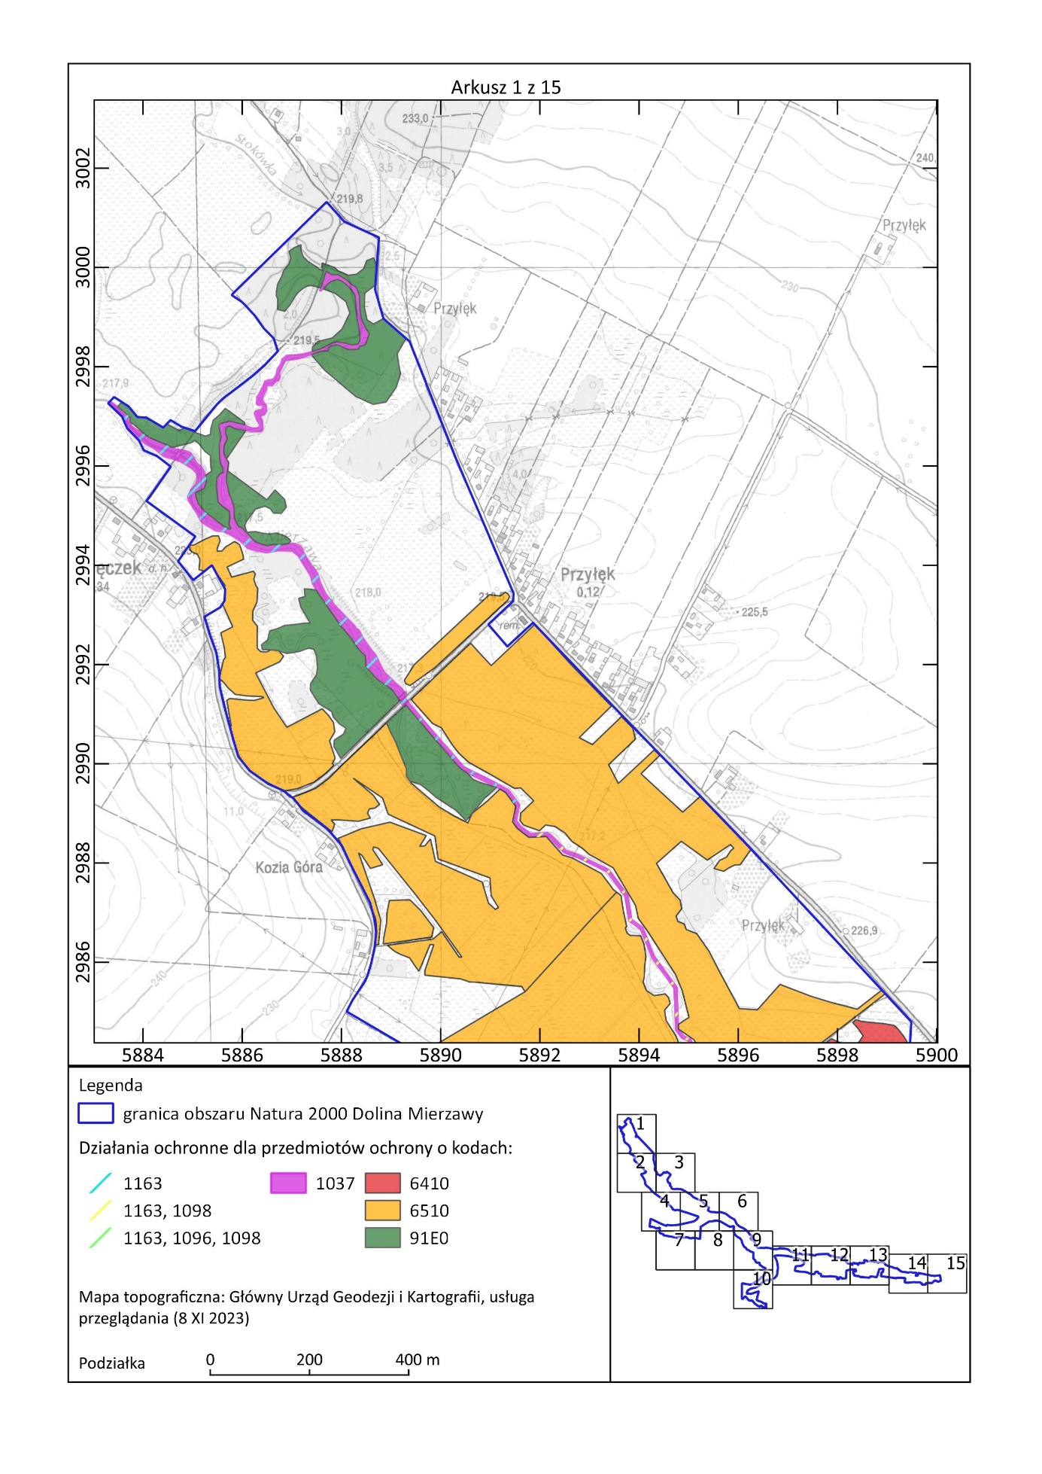

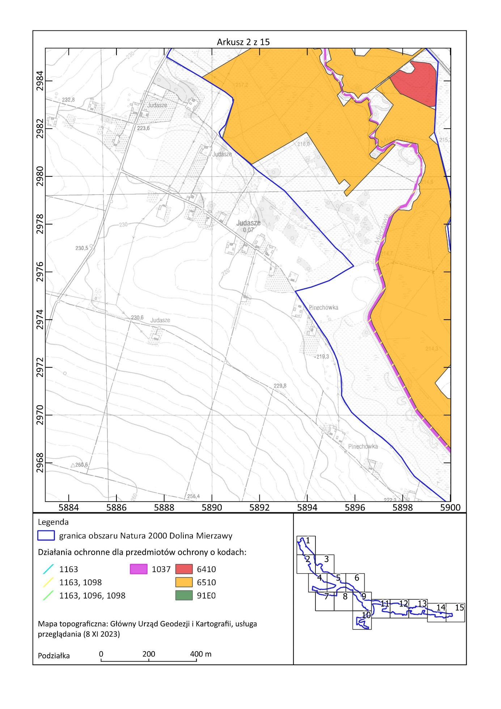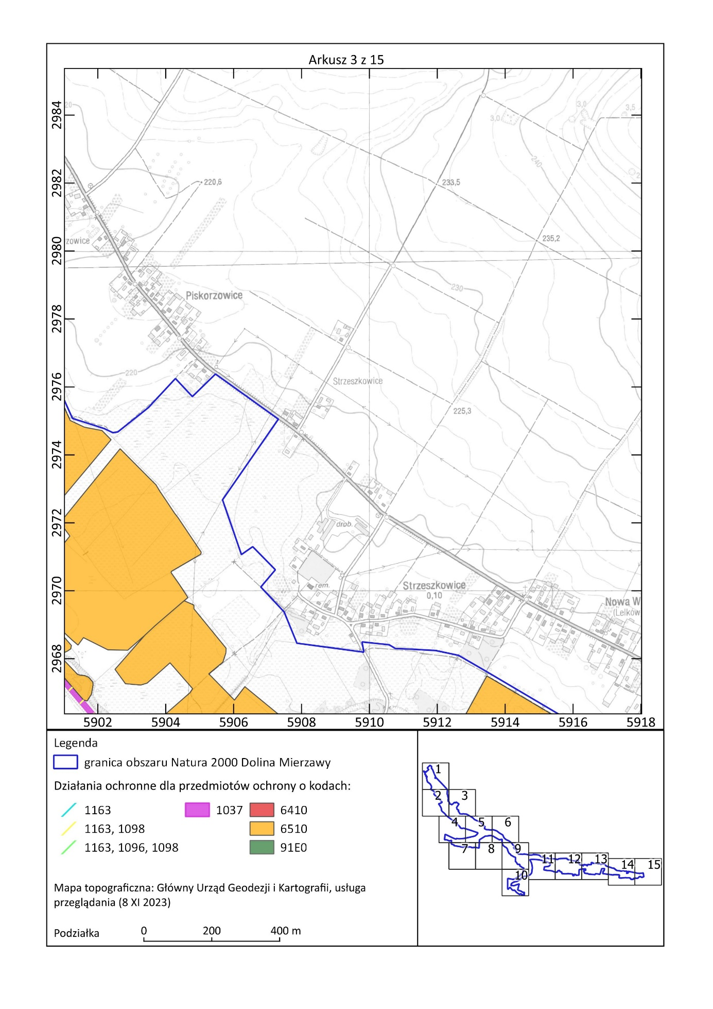
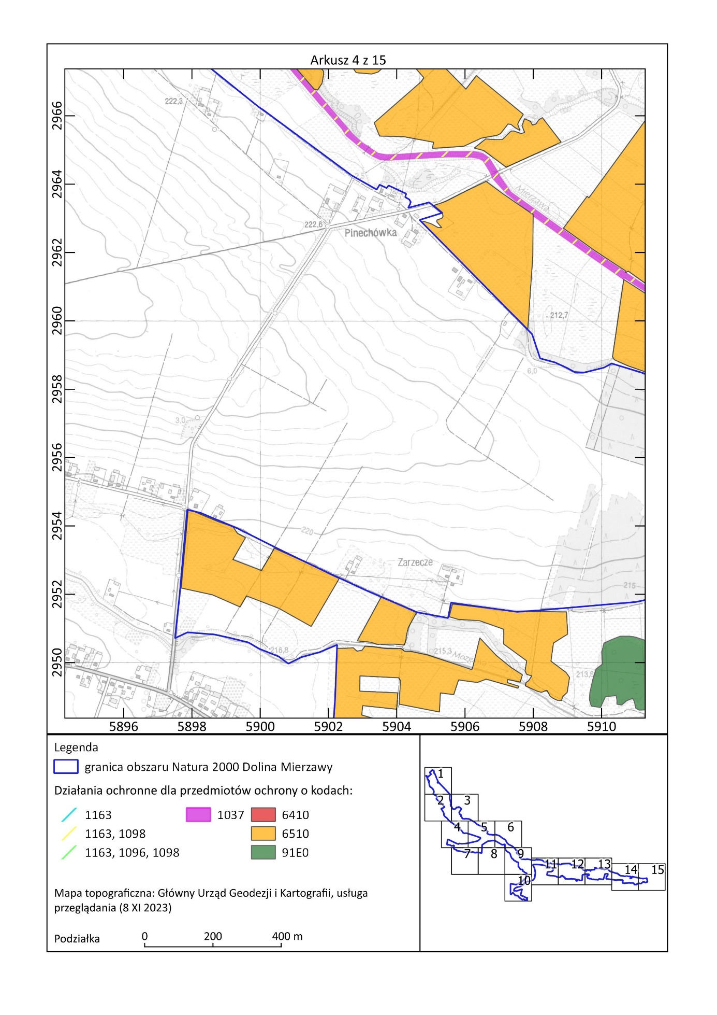
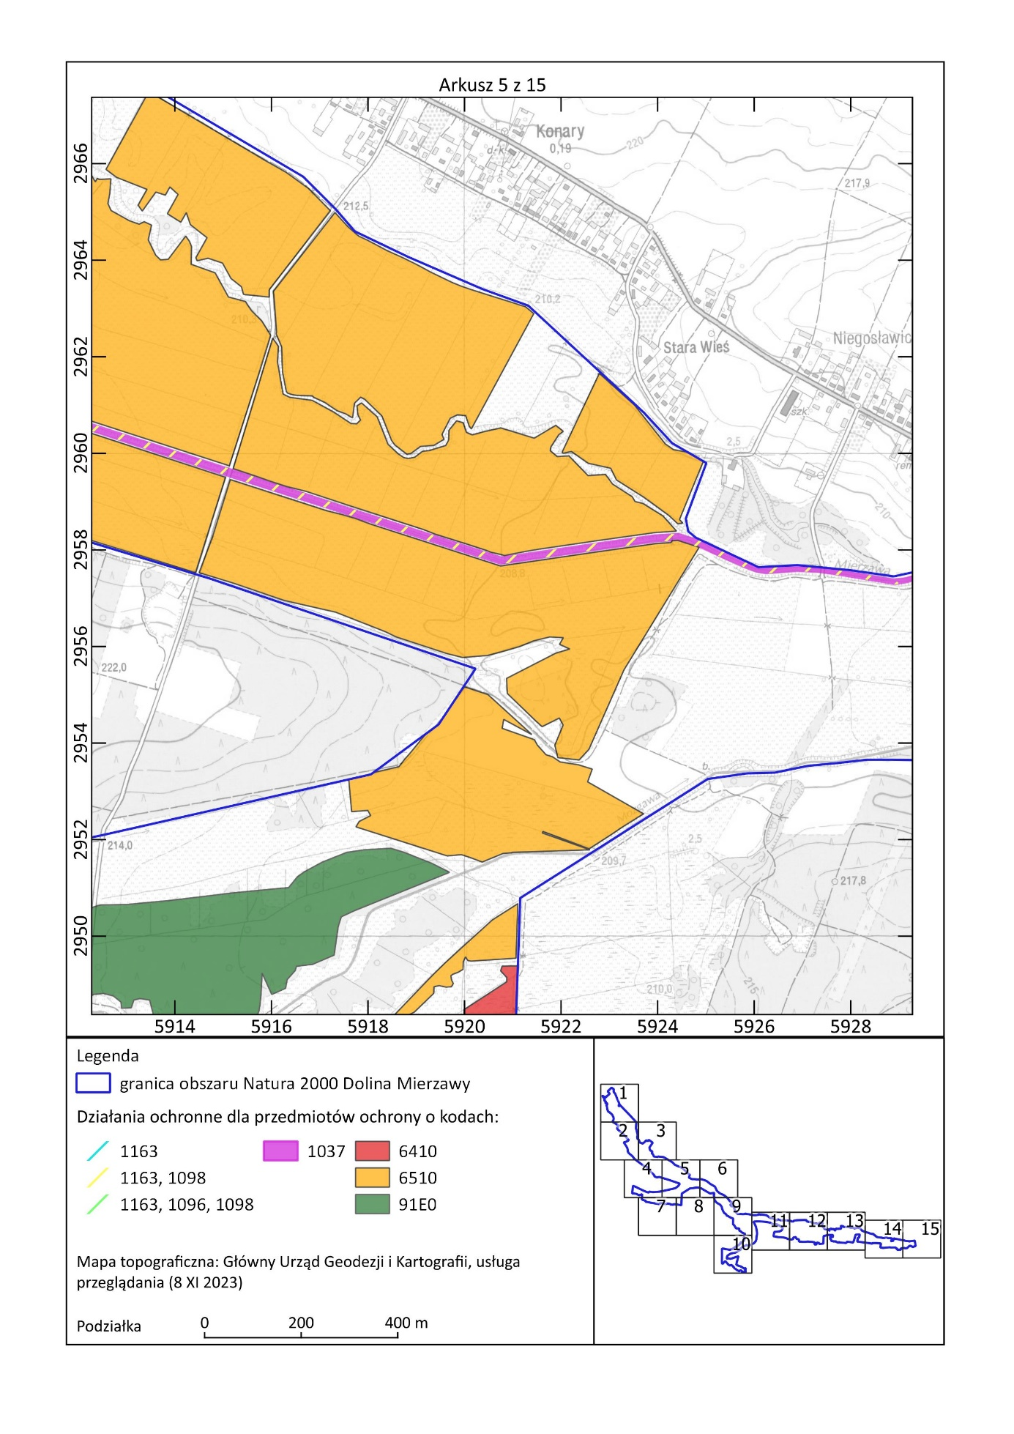
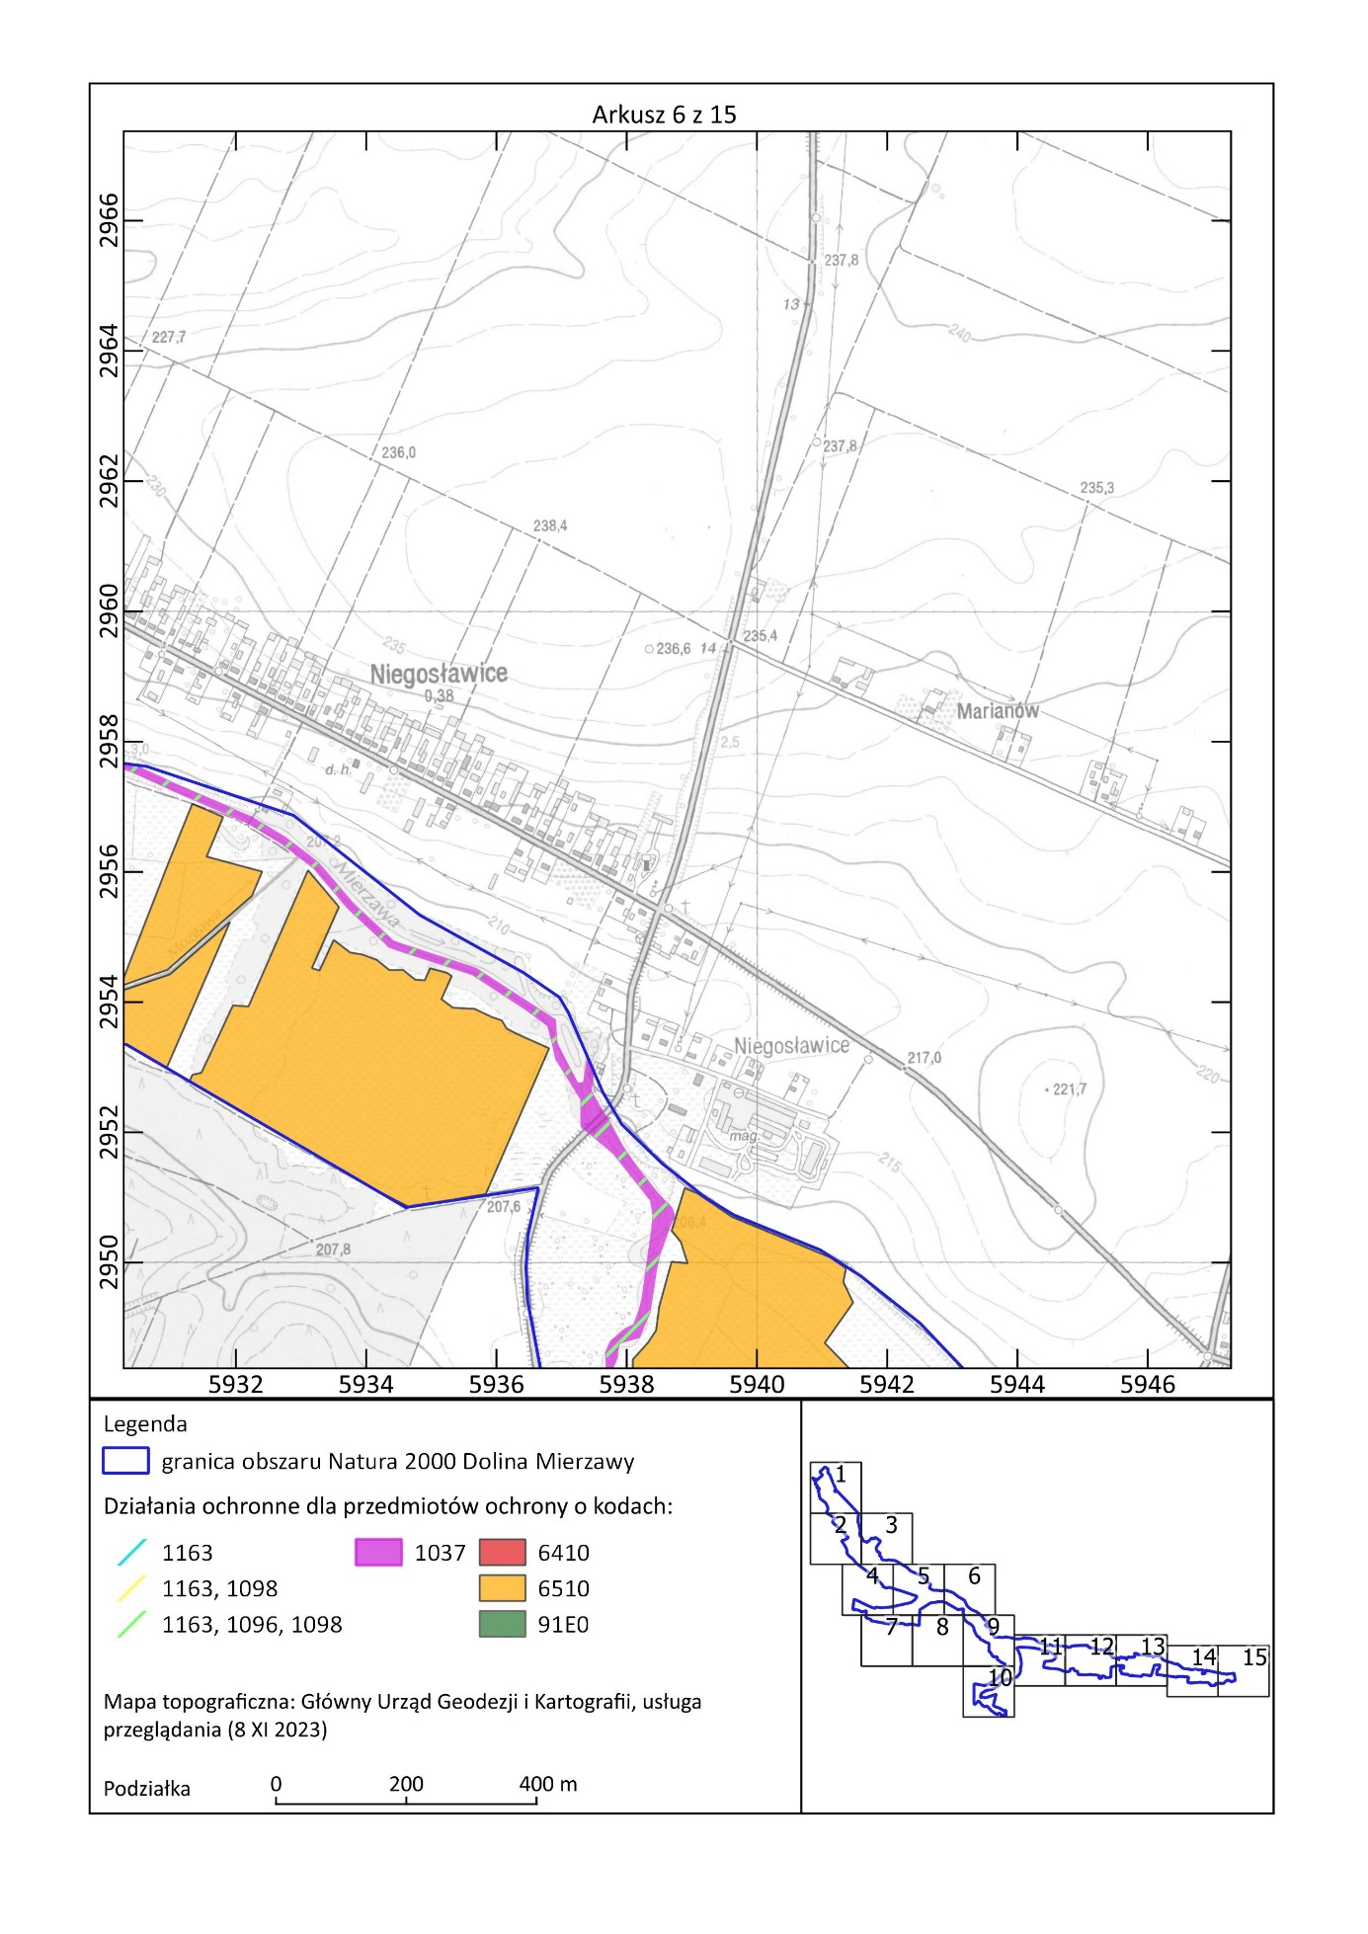
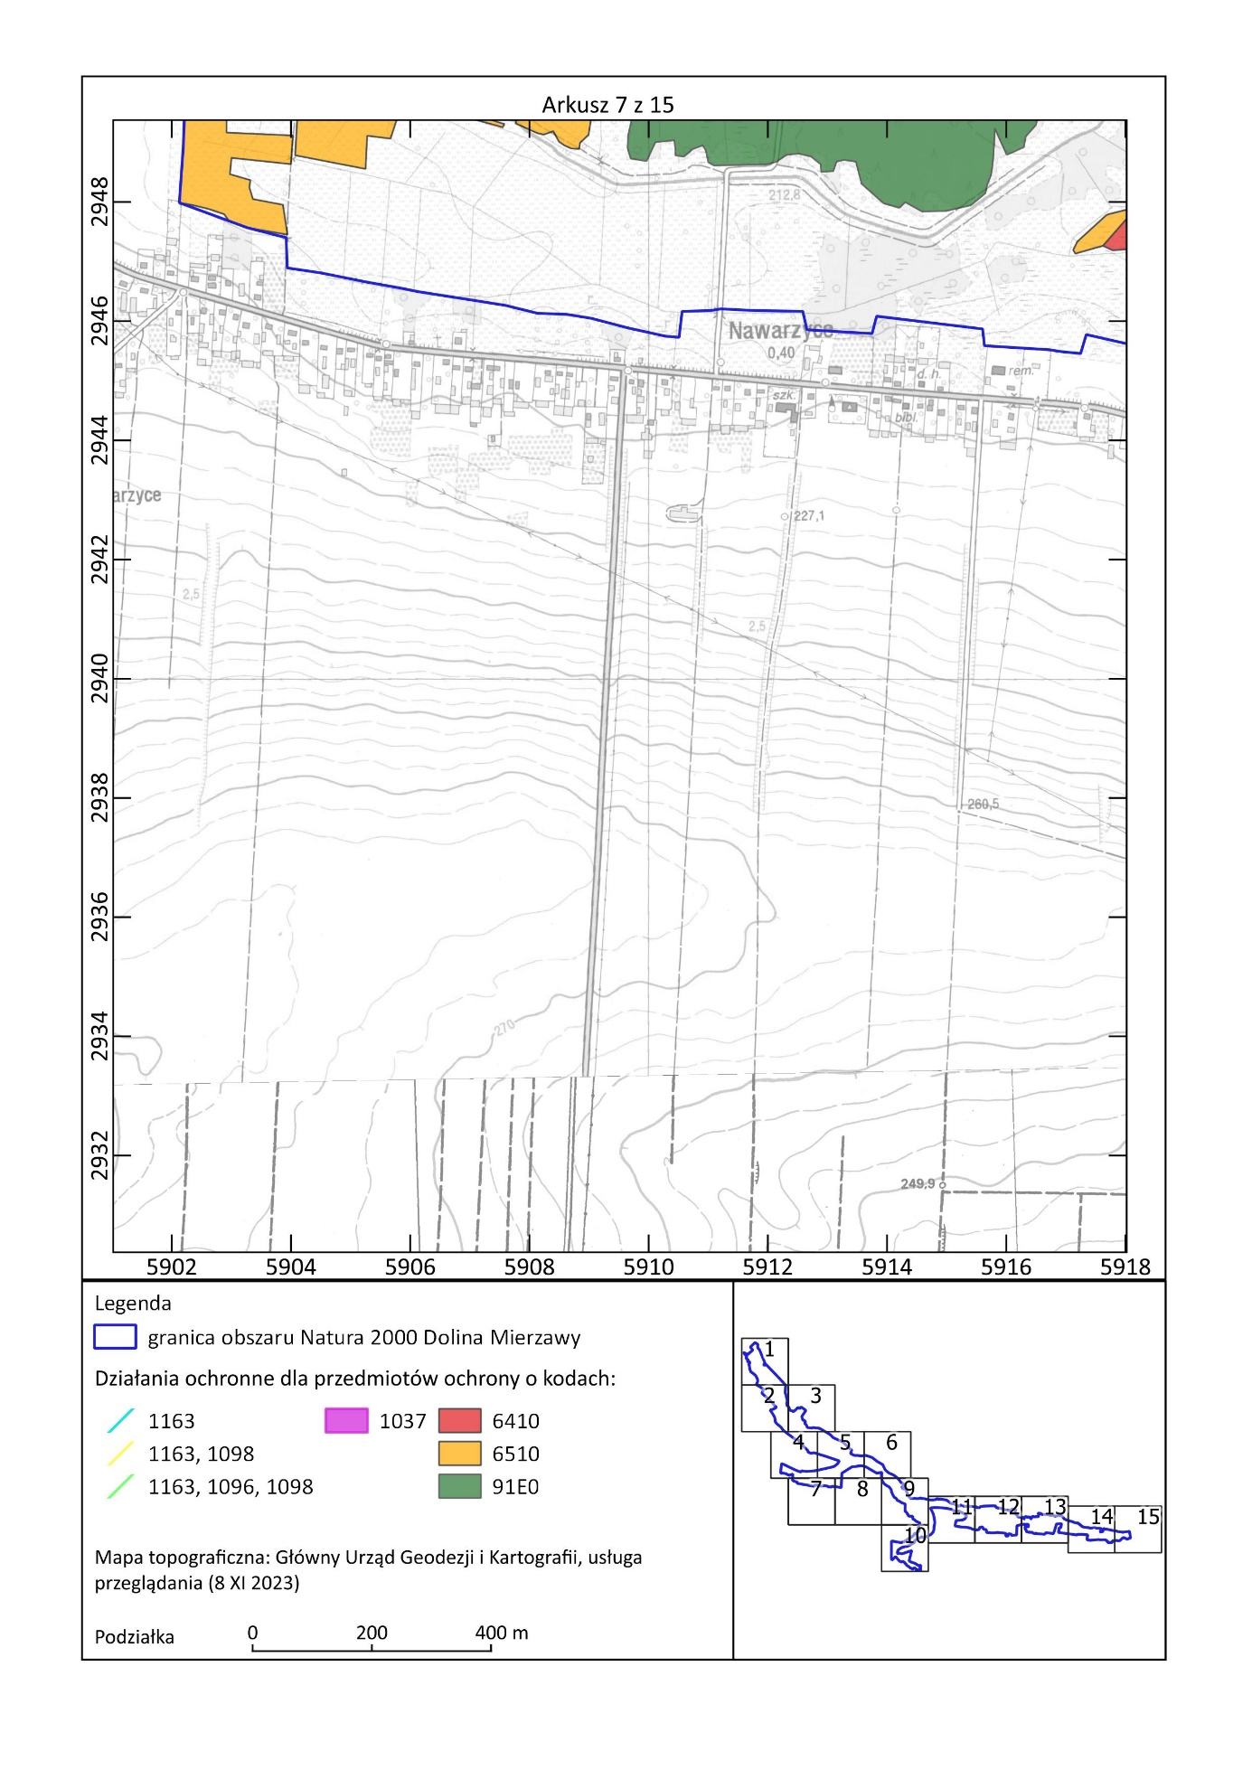
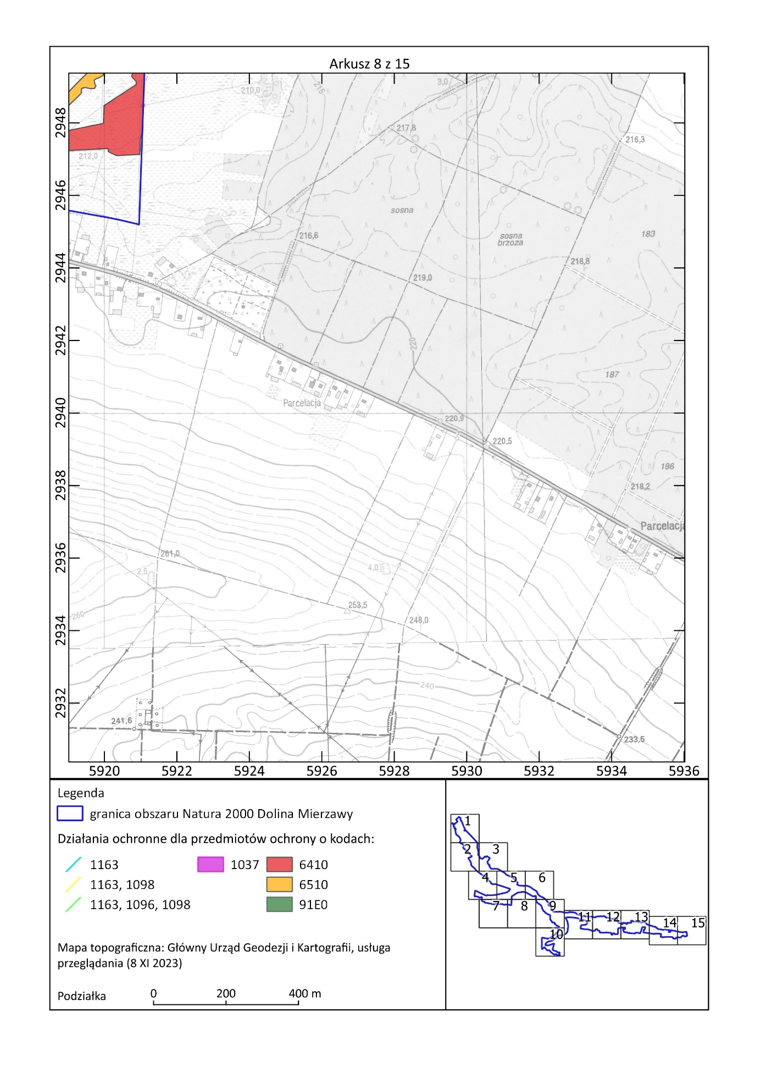
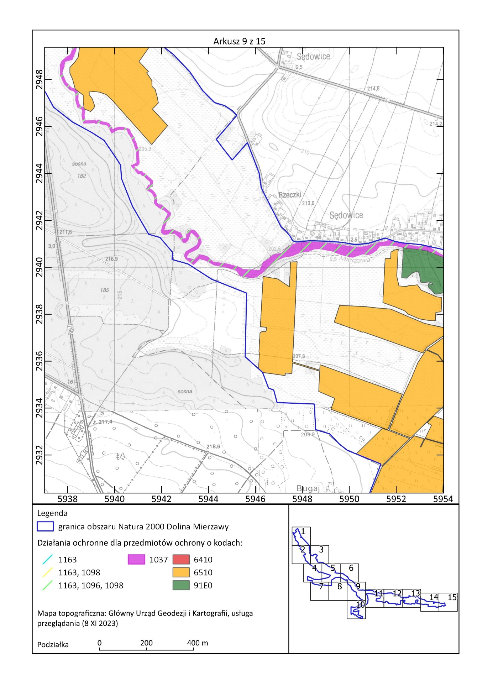
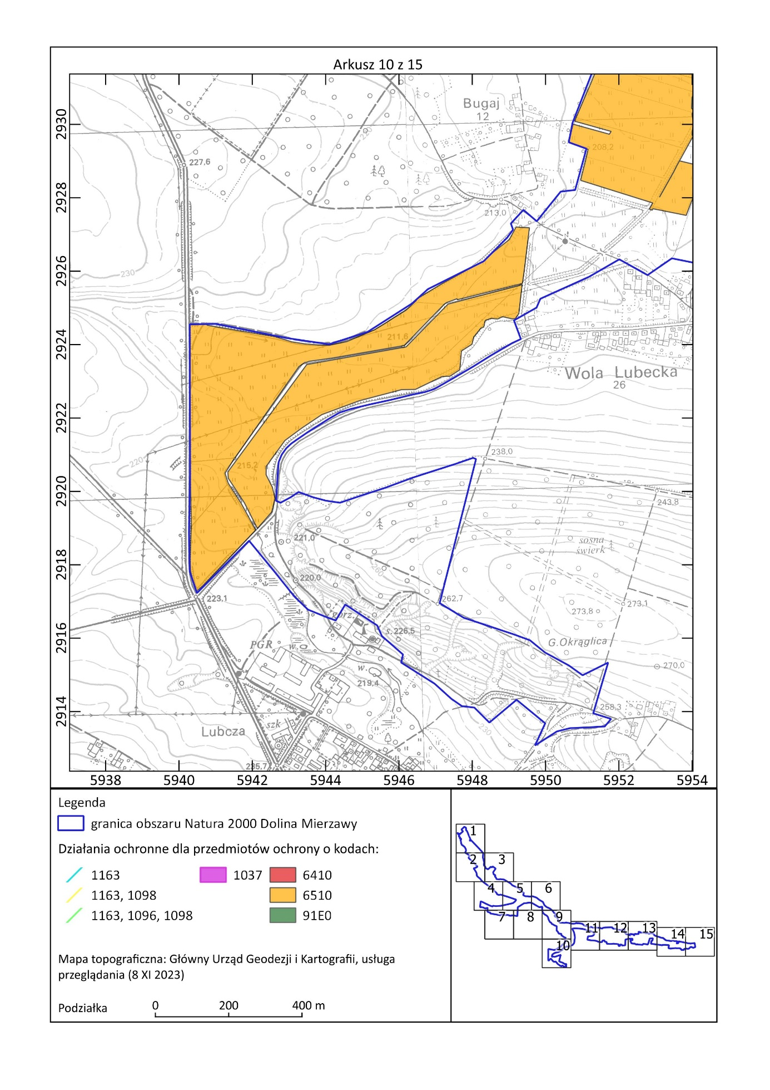
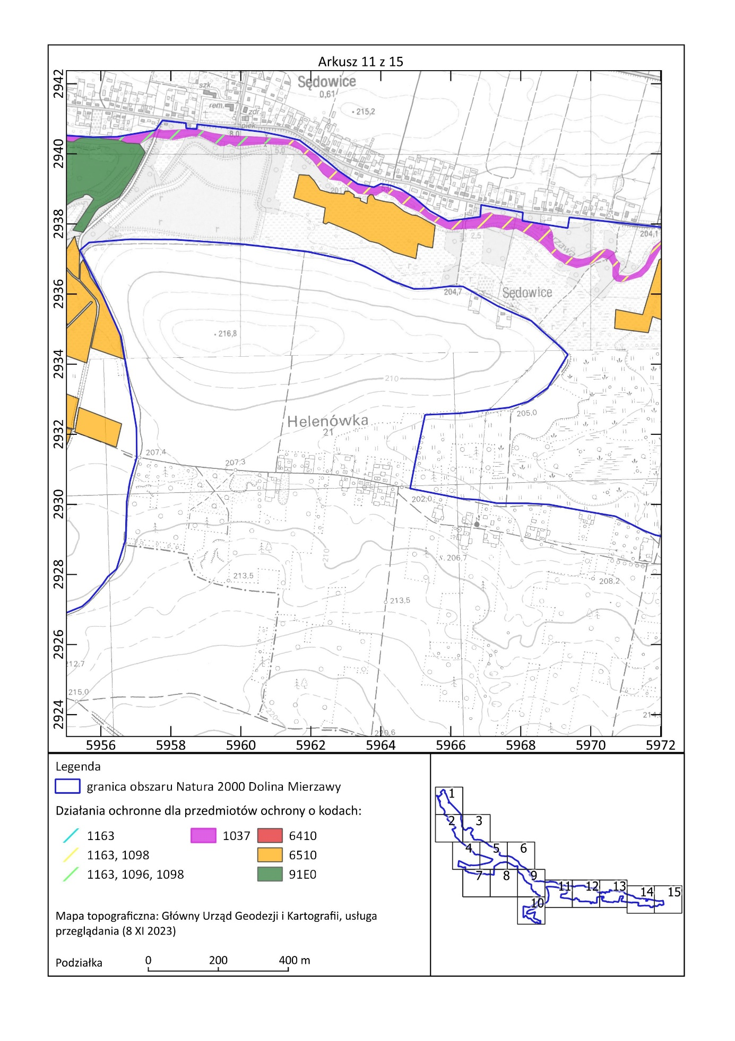

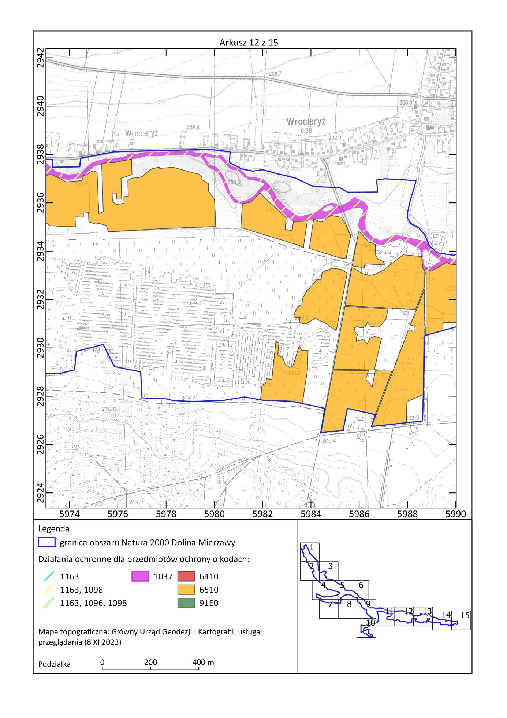
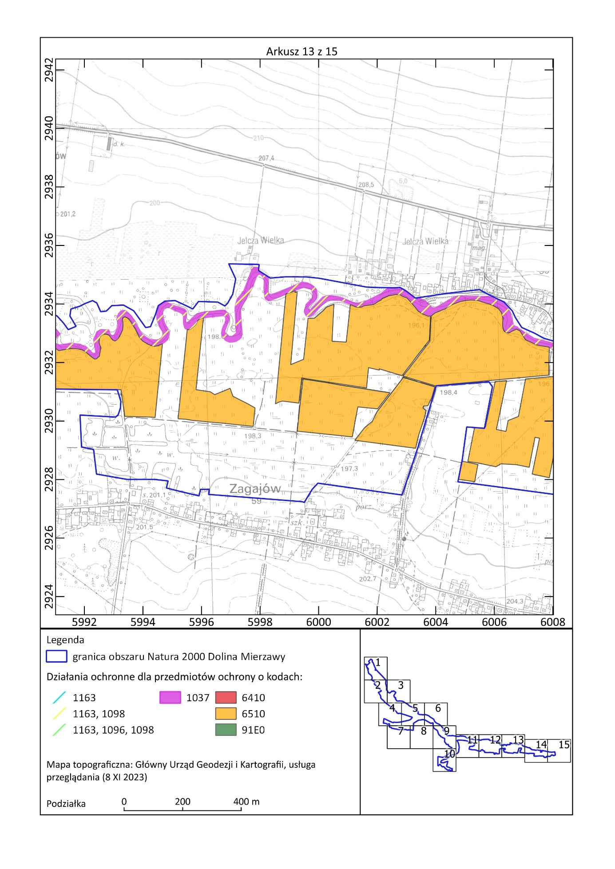
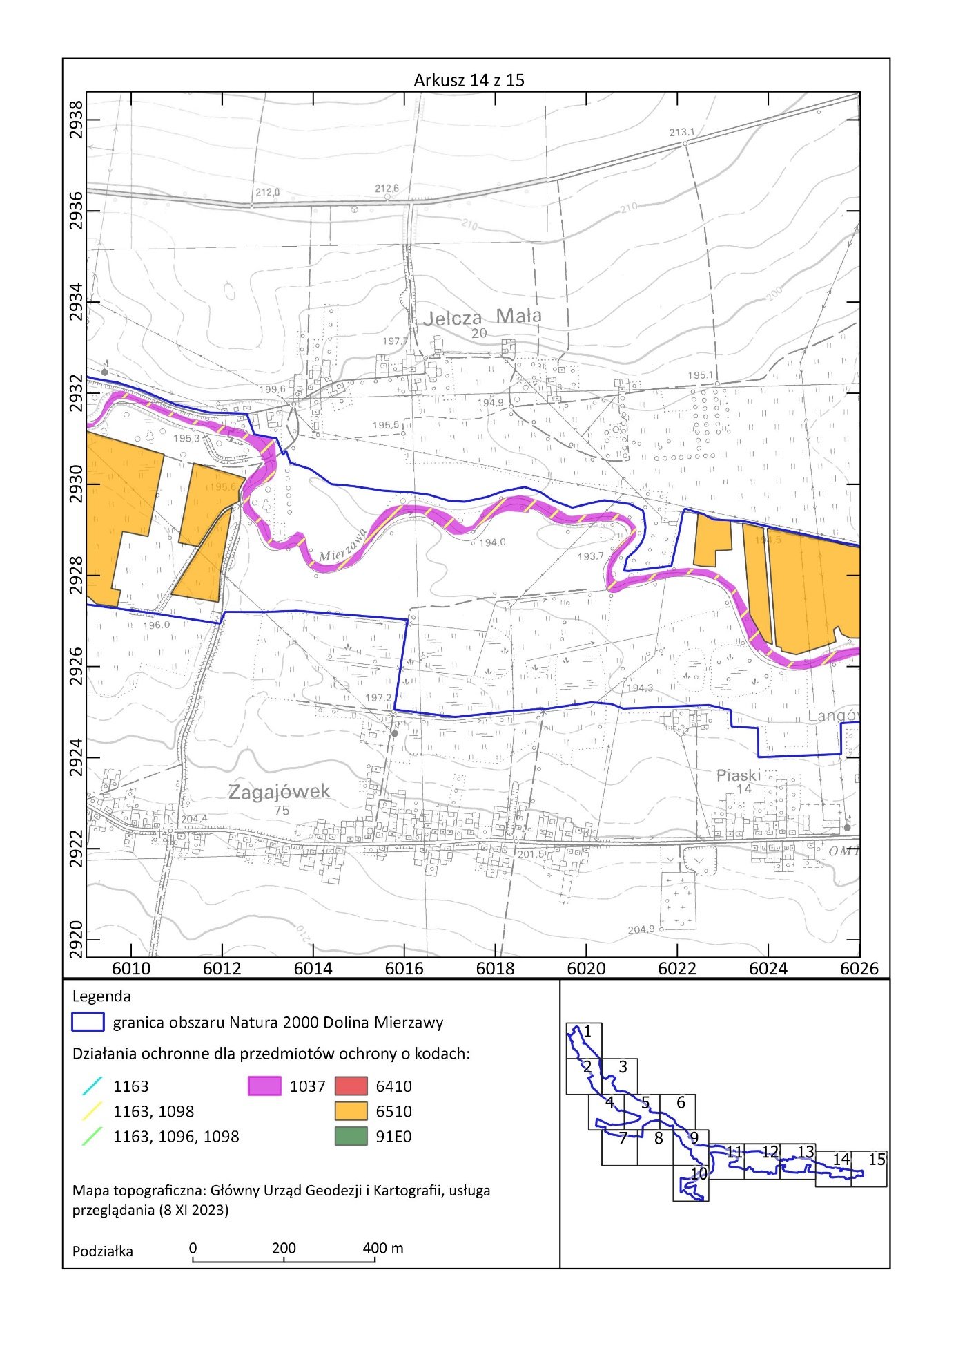
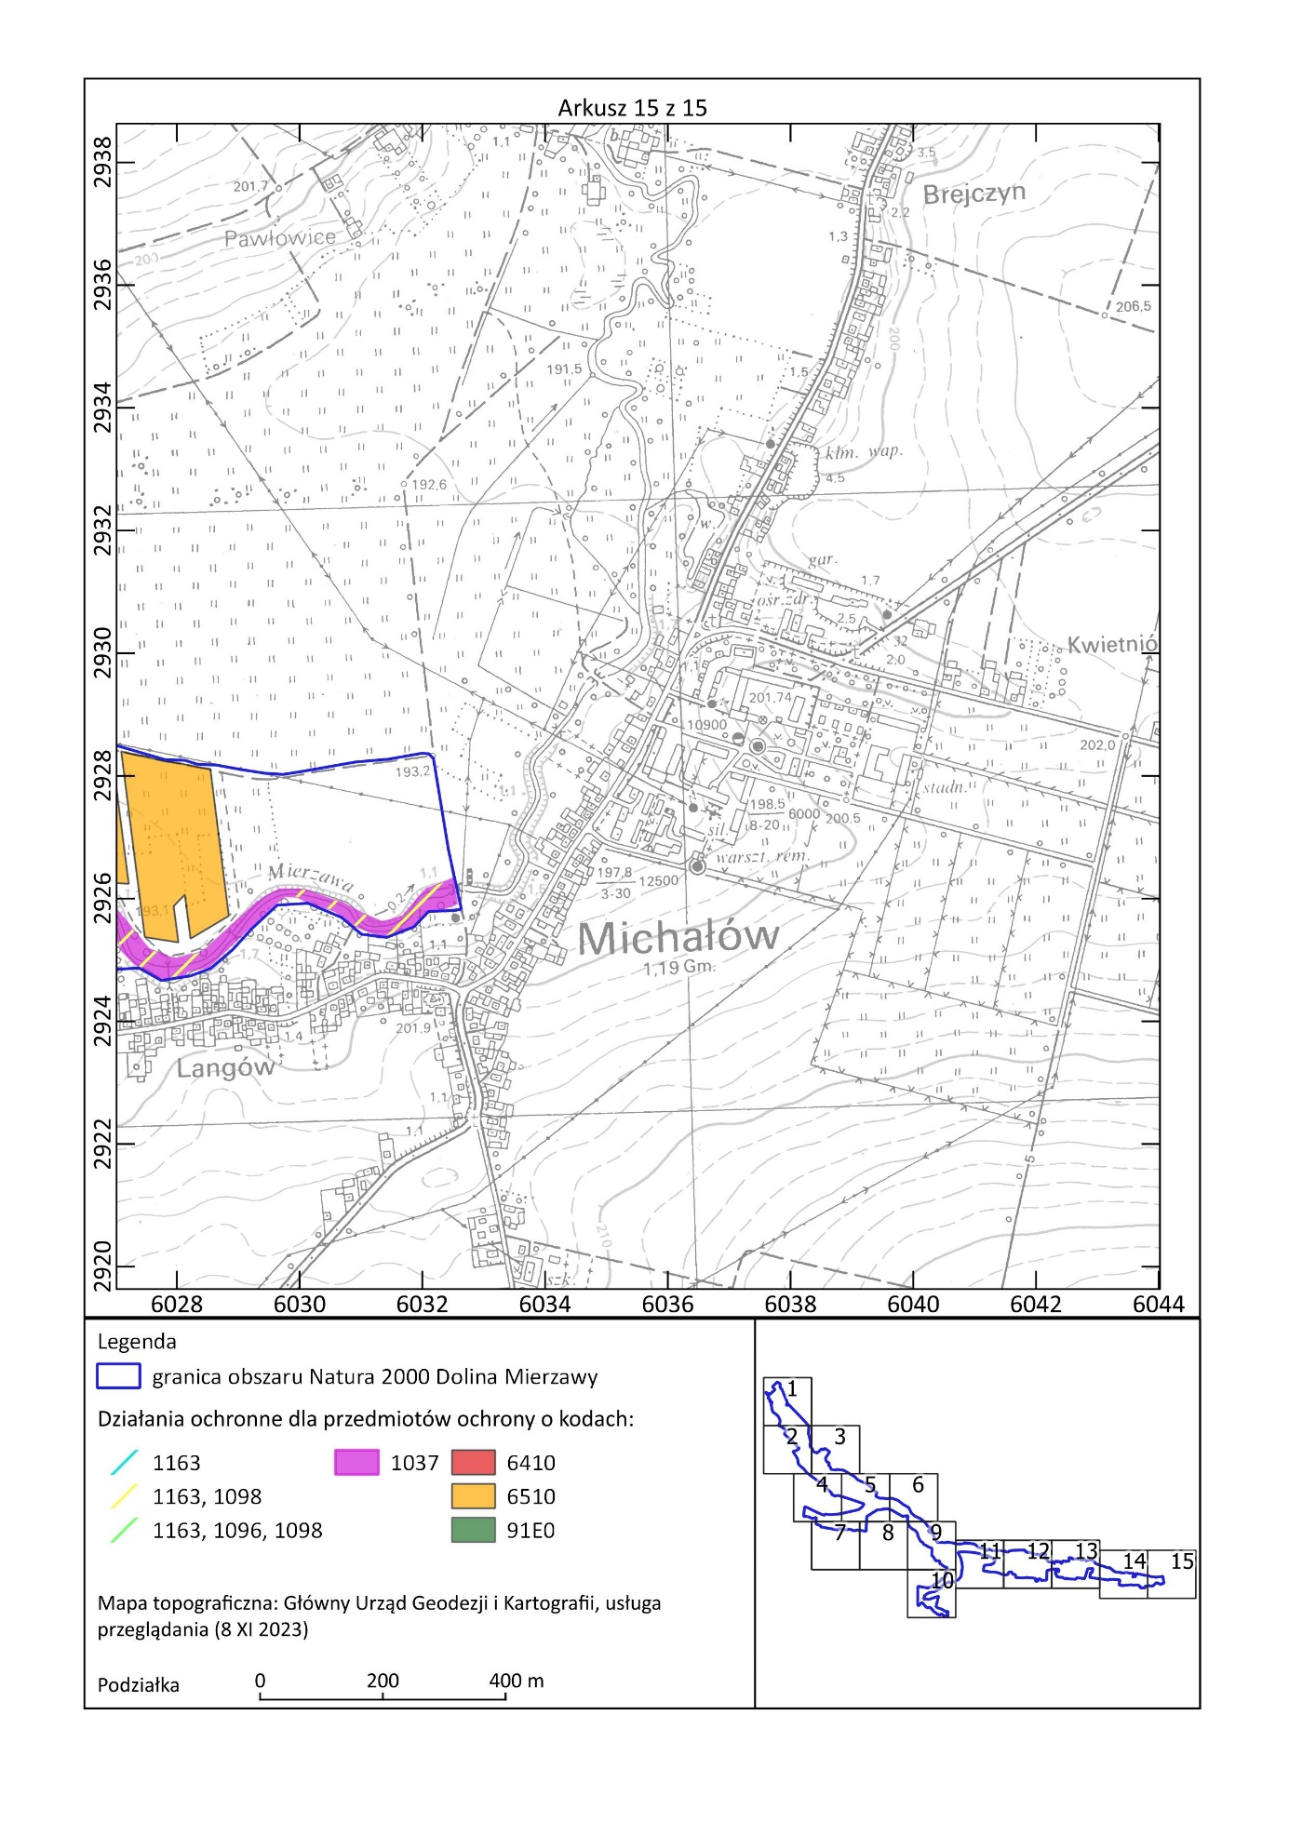

Uzasadnienie
do Zarządzenia Regionalnego Dyrektora Ochrony Środowiska w Kielcach
z dnia …………. r.
w sprawie ustanowienia planu zadań ochronnych dla obszaru Natura 2000
Dolina Mierzawy PLH260020

Zgodnie z art. 28 ust. 5 ustawy z dnia 16 kwietnia 2004 r. o ochronie przyrody (t.j. Dz. U. z 2023 r., poz. 1337, z późn. zm.) regionalny dyrektor ochrony środowiska ustanawia, w drodze aktu prawa miejscowego, w formie zarządzenia, plan zadań ochronnych dla obszaru Natura 2000. Pierwszy projekt sporządza się w terminie 6 lat od dnia zatwierdzenia obszaru przez Komisję Europejską jako obszaru mającego znaczenia dla Wspólnoty (art. 28 ust. 1 ustawy o ochronie przyrody).
Obszar Natura 2000 Dolina Mierzawy PLH260020 został zatwierdzony decyzją Komisji Europejskiej 2011/64/UE jako obszar mający znaczenie dla Wspólnoty (Decyzja Komisji z dnia 10 stycznia 2011 r. w sprawie przyjęcia na mocy dyrektywy Rady 92/43/EWG czwartego zaktualizowanego wykazu terenów mających znaczenie dla Wspólnoty składających się na kontynentalny region biogeograficzny (notyfikowana jako dokument nr C(2010) 9669) (Dz. U. UE. L 2011 Nr 33 poz. 146) (2011/64/UE). Rozporządzeniem z dnia 10 marca 2023 r. Minister Klimatu i Środowiska wyznaczył specjalny obszar ochrony siedlisk Dolina Mierzawy (PLH260020) (Dz.U. z 2023, poz. 699).
Obszar Natura 2000 Dolina Mierzawy PLH260020 w całości zlokalizowany jest na terenie województwa świętokrzyskiego w jego południowo-zachodniej części (teren gminy Michałów – powiat pińczowski i gminy Wodzisław – powiat jędrzejowski).
Dolina Mierzawy położona jest na gruntach prywatnych, gminnych i innej własności oraz na gruntach Skarbu Państwa, w tym zarządzanych przez Państwowe Gospodarstwo Leśne Lasy Państwowe Nadleśnictwo Pińczów i Nadleśnictwo Jędrzejów oraz Państwowe Gospodarstwo Wodne Wody Polskie.
Plan Urządzenia Lasu sporządzony dla Nadleśnictwa Pińczów w Regionalnej Dyrekcji Lasów Państwowych w Radomiu na lata 2023-2032 oraz Plan Urządzenia Lasu sporządzony dla Nadleśnictwa Jędrzejów na lata 2022-2031 zawierają zakres, o którym mowa w art. 28 ust. 10 ustawy o ochronie przyrody, dlatego też tereny będące w zarządzie Nadleśnictw zostały wyłączone z opracowywanego dokumentu.

Obszar zaprojektowano w celu zachowania we właściwym stanie ochrony następujących siedlisk przyrodniczych i gatunków zwierząt wymienionych w Załącznikach I i II Dyrektywy Rady 92/43/EWG z dnia 21 maja 1992 r. w sprawie ochrony siedlisk przyrodniczych oraz dzikiej fauny i flory (Dz. U. UE-sp.15-2-102 ze zm.):
- siedliska przyrodnicze:
6210 Murawy kserotermiczne Festuco Brometea
6410 Zmiennowilgotne łąki trzęślicowe (Molinion)
6510 Niżowe i górskie świeże łąki użytkowane ekstensywnie (Arrhenatherion elatioris)
9170 Grąd środkowoeuropejski i subkontynentalny (Galio-Carpinetum, Tilio-Carpinetum
*91E0 Łęgi wierzbowe, topolowe, olszowe i jesionowe (Salicetum albo-fragilis, Populetum albae, Alnenion glutinoso-incanae, olsy źródliskowe)
2. gatunki zwierząt:
1337 Bóbr europejski Castor fiber
1163 głowacz białopłetwy Cottus gobio
1098 minogi czarnomorskie Eudontomyzon spp.
1096 minóg strumieniowy Lampetra planeri
1355 Wydra Lutra lutra
1037 trzepla zielona Ophiogomphus cecilia

Projekt planu zadań ochronnych (zwany dalej PZO) został sporządzony z uwzględnieniem wymagań określonych w art. 28 ust. 10 ustawy o ochronie przyrody oraz zgodnie z zapisami rozporządzenia Ministra Środowiska z dnia 17 lutego 2010 roku w sprawie sporządzania projektu planu zadań ochronnych dla obszaru Natura 2000 (Dz. U. Nr 34, poz. 186, z późn. zm.) w celu utrzymania lub poprawy stanu przedmiotów ochrony.
Na terenie objętym PZO występują następujące przedmioty ochrony: 6410 Zmiennowilgotne łąki trzęślicowe (Molinion), 6510 Niżowe i górskie świeże łąki użytkowane ekstensywnie (Arrhenatherion elatioris), 1096 minóg strumieniowy Lampetra planeri, 1098 minogi czarnomorskie Eudontomyzon spp. i 1037 trzepla zielona Ophiogomphus. Na terenach będących w zarządzie Nadleśnictwa Pińczów występują następujące przedmioty ochrony: 9170 Grąd środkowoeuropejski i subkontynentalny (Galio-Carpinetum, Tilio-Carpinetum, *91E0 Łęgi wierzbowe, topolowe, olszowe i jesionowe (Salicetum albo-fragilis, Populetum albae, Alnenion glutinoso-incanae, olsy źródliskowe) i 1337 Bóbr europejski Castor fiber występują na terenach będących w zarządzie Nadleśnictwa Pińczów. Natomiast na terenie Nadleśnictwa Jędrzejów zinwentaryzowano przedmioty ochrony: *91E0 Łęgi wierzbowe, topolowe, olszowe i jesionowe (Salicetum albo-fragilis, Populetum albae, Alnenion glutinoso-incanae, olsy źródliskowe), 1337 Bóbr europejski Castor fiber i 1355 wydra Lutra lutra.
W celu opracowania projektu PZO zlecono opracowanie zewnętrznej firmie stosownej ekspertyzy dla obszaru Natura 2000, z wyłączeniem terenów Państwowego Gospodarstwa Leśnego Lasy Państwowe. Ekspertyza obejmowała przeprowadzenie inwentaryzacji przyrodniczej pozwalającej uzyskać aktualną wiedzę o przedmiotach ochrony, w tym o ich występowaniu oraz stanie ochrony, przeanalizowano także potrzebę zmiany statusu przedmiotów ochrony lub poszerzenia ich listy. W trakcie ww. prac terenowych zweryfikowano listę przedmiotów ochrony w obszarze podanych w Standardowym Formularzu Danych - SDF-ie i zaproponowano zmianę polegającą na usunięciu siedliska przyrodniczego: 7210 Torfowiska nakredowe (Cladietum marisci, Caricetum buxbaumii, Schoenetum nigricantis) i 6210 Murawy kserotermiczne Festuco Brometea oraz dodaniu siedliska 7230 Górskie i nizinne torfowiska zasadowe o charakterze młak turzycowisk i mechowisk, jednak z uwagi na małą powierzchnię nadano ocenę reprezentatywności D (nieistotna). Dane zostały zobrazowanie w formie tekstowej oraz graficznej, w tym w systemie GIS. Zmiana dot. usunięcia siedliska 7210 i dodania siedliska o kodzie 7230 zostały zaakceptowane i SDF w tym zakresie został zaktualizowany. Wniosek w zakresie usunięcia siedliska o kodzie 6210 nie został zaakceptowany. W najbliższym czasie zostanie ponownie złożony wniosek uzupełniający. W toku prac nad projektem PZO zweryfikowana została również wielkość powierzchni zajmowanej przez poszczególne siedliska. Dokonano analizy stanu zachowania każdego przedmiotu ochrony w obszarze Natura 2000, zidentyfikowano i przeanalizowano zagrożenia oraz zdefiniowano cele zakładane do osiągnięcia w dalekosiężnej perspektywie. Do określenia celów działań ochronnych ujętych w załączniku Nr 4 do zarządzenia w przypadku gatunku 1163 głowacz biołopłetwy Cottus gobio dla 1 stanowiska nie określono celu dla wskaźnika „Stan ekologiczny wody” z uwagi, iż wskaźnik nie był badany. Ponadto dla każdego siedliska przyrodniczego założono również jako cel utrzymanie obecnie stwierdzonej powierzchni w obszarze. Co nie ma odniesienia w metodyce GIOŚ (która została opracowana do oceny poszczególnych płatów) ale pozwala monitorować zmiany w zasięgu występowania siedliska w obszarze. Z uwagi na niedostateczny stan wiedzy nt. gatunku 1096 minóg strumieniowy Lampetra planeri, gdzie gatunek został stwierdzony tylko na 1 stanowisku pomimo sprzyjających warunków siedliskowych zaplanowane działanie polegające na uzupełnieniu stanu wiedzy. Ponadto z uwagi, iż na terenach poza gruntami lasów państwowych brak wiedzy w zakresie gatunków: 1337 bóbr europejski Castor fiber i 1355 wydra Lutra lutra, w ramach kolejnego projektu dofinansowanego ze środków Regionalnego Programu Operacyjnego Województwa Świętokrzyskiego na lata 2021-2024 planuje się wykonać ich inwentaryzację.
Obecny stan wiedzy o pozostałych przedmiotach ochrony występujących w obszarze Natura 2000 Dolina Mierzawy jest wystarczający, zatem w załączniku Nr 5 do ww. zarządzenia nie określono działań dot. konieczności uzupełnienia stanu wiedzy o tych przedmiotach ochrony.
Ustalono, że nadrzędnym celem jest utrzymanie i tam gdzie jest to niezbędne i możliwe poprawa stanu ochrony przedmiotów ochrony. Zaplanowano również monitoring stanu ochrony przedmiotów ochrony oraz monitoring realizacji celów działań ochronnych. Nie wskazano konieczności zmiany granic obszaru.
Na potrzeby opracowania projektu PZO przeanalizowano wiele dokumentów, szczególną uwagę poświęcono dokumentom planistycznym – studiom uwarunkowań i kierunków zagospodarowania przestrzennego oraz miejscowym planom zagospodarowania przestrzennego. Nie stwierdzono potrzeby wskazania zmian do ww. dokumentów planistycznych.
Z uwagi na przeprowadzoną inwentaryzację oraz wyniki prac terenowych i kameralnych a także zaproponowane działania nie stwierdzono potrzeby sporządzania planu ochrony dla tego obszaru Natura 2000.
W związku z opracowywaniem projektu PZO dla obszaru Natura 2000 został powołany Zespół Lokalnej Współpracy (ZLW) ds. tworzenia projektu PZO. W ramach prac ZLW zostały zorganizowane dwa jednodniowe spotkania w formie warsztatów w dniach 07 września i 21 września 2020 r. Informacja o spotkaniach ZLW została przekazana zainteresowanym drogą elektroniczną oraz listownie. Zaproszenia przesłano do wskazanych przez wójtów pracowników Urzędów Gmin: Wodzisław i Michałów oraz sołtysów sołectw z terenu objętego przedmiotowym planem. ZLW stanowili m.in. przedstawiciele lokalnych jednostek samorządowych, lokalnej społeczności, użytkowników gruntów położonych w granicach obszaru Natura 2000. Podczas spotkań omówiono zasady pracy nad projektem planu zadań ochronnych, przedstawiono obecny stan wiedzy o obszarze i jego przedmiotach ochrony. Analizowano informacje o uwarunkowaniach przyrodniczych, które mogą być pomocne w tworzeniu PZO. Poza tym omawiano istniejące i potencjalne zagrożenia jakie zidentyfikowano w obszarze. Uzgodniono także cele ochrony, ustalono działania ochronne oraz określono zasady monitoringu działań ochronnych i stanu przedmiotów ochrony.
Ustanowienie PZO poprzedzone jest przeprowadzeniem postępowania z udziałem społeczeństwa. W Biuletynie Informacji Publicznej i w siedzibie Regionalnej Dyrekcji Ochrony Środowiska w Kielcach (na tablicy ogłoszeń) oraz w gazecie …….. (wydanie z dnia ………) ukazało się obwieszczenie Regionalnego Dyrektora Ochrony Środowiska w Kielcach z dnia ………………r. o możliwości składania uwag i wniosków do projektu planu zadań ochronnych dla przedmiotowego obszaru Natura 2000 w terminie od ……………….. r. do ……………….. r. Obwieszczenie zostało również przekazane w celu jego upublicznienia m.in. do właściwych terytorialnie Urzędów Gmin. Zgłaszanie uwag i wniosków możliwe było w formie ustnej do protokołu lub poprzez wysłanie listu pocztą tradycyjną lub przez ePUAP, pocztą e-mail pod wskazany w ww. obwieszczeniu adres. Na etapie konsultacji społecznych do projektu planu zadań ochronnych dla obszaru Natura 2000 wpłynęły następujące uwagi:

Lp. | Od kogo wpłynęły | Data wpływu | Czego dotyczyły złożone uwagi i wnioski | Sposób rozpatrzenia

Projekt zarządzenia został na podstawie art. 97 ust. 3 ustawy o ochronie przyrody oraz § 3 Zarządzenia Nr 9/2020 Regionalnego Dyrektora Ochrony Środowiska w Kielcach z dnia 3 sierpnia 2020 r. w sprawie powołania Regionalnej Rady Ochrony Przyrody w Kielcach zaopiniowany pozytywnie przez Regionalną Radę Ochrony Przyrody – Uchwała Nr ……...

Projekt zarządzenia został na podstawie art. 59 ust. 2 ustawy z dnia 23 stycznia 2009 roku o wojewodzie i administracji rządowej w województwie (tj. Dz. U. 2023 r., poz. 190), uzgodniony przez Wojewodę Świętokrzyskiego pismem znak: …………. z dnia …………. r.
Ocena skutków regulacji:

1. Cel wprowadzenia zarządzenia.
Celem wprowadzenia regulacji jest wypełnienie delegacji ustawowej zawartej w art. 28 ust. 5 ustawy z dnia 16 kwietnia 2004 r. o ochronie przyrody (Dz. U. z 2023 r., poz. 1337, z późn. zm.).

2. Podmioty, na które oddziałuje akt normatywny.
Zarządzenie będzie bezpośrednio oddziaływać na Regionalną Dyrekcję Ochrony Środowiska w Kielcach a także właścicieli i zarządców terenu, na którym znajduje się obszar Natura 2000.

3. Konsultacje społeczne.
W opiniowaniu i konsultowaniu zarządzenia w sprawie ustanowienia planu zadań ochronnych uczestniczyli członkowie Zespołu Lokalnej Współpracy oraz społeczeństwo, na zasadach określonych w ustawie z dnia 3 października 2008 r. o udostępnianiu informacji o środowisku i jego ochronie, udziale społeczeństwa
w ochronie środowiska oraz o ocenach oddziaływania na środowisko (t. j. Dz. U. 2023 poz. 1094, z późn. zm.) oraz art. 28 ust. 3 ustawy z dnia 16 kwietnia 2004 r. o ochronie przyrody.

4. Wpływ regulacji na sektor finansów publicznych, w tym budżet państwa i budżety jednostek samorządu terytorialnego.
Realizacja działań ochronnych zawartych w niniejszym akcie prawnym będzie finansowana m.in. ze środków budżetu państwa w tym w części, której dysponentem jest sprawujący nadzór nad obszarem Natura 2000. Nie wyklucza się możliwości wykorzystania innych źródeł finansowania. Szacuje się, że potencjalny koszt realizacji wszystkich działań ochronnych zawartych w niniejszym planie w okresie 10 lat wyniesie łącznie około 11 000 000,00 zł. Koszt działań z zakresu monitoringu działań ochronnych i monitoringu stanu siedlisk szacunkowo wyniesie około 100 000,00 zł, a uzupełnienia stanu wiedzy 50.000,00 .zł

5. Wpływ regulacji na rynek pracy.
Zarządzenie nie będzie miało wpływu na rynek pracy.

6. Wpływ regulacji na konkurencyjność wewnętrzną i zewnętrzną gospodarki.
Zarządzenie nie będzie miało wpływu na konkurencyjność wewnętrzną i zewnętrzną gospodarki.

7. Wpływ regulacji na sytuację i rozwój regionów.
Zarządzenie nie będzie miało wpływu na sytuację i rozwój regionów.

8. Ocena pod względem zgodności prawem Unii Europejskiej.
Zarządzenie nie narusza zapisów zawartych w:
- „Dyrektywie Siedliskowej” - Dyrektywie Rady 79/43 z dnia 21 maja 1992 roku w sprawie ochrony siedlisk przyrodniczych oraz dzikiej flory i fauny;
- „Dyrektywie Ptasiej” - Dyrektywie Parlamentu Europejskiego i Rady 2009/147/WE z dnia 30 listopada 2009 r. w sprawie ochrony dzikiego ptactwa.

